**CENTRO FEDERAL DE EDUCAÇÃO TECNOLÓGICA CELSO SUCKOW DA FONSECA – CEFET/RJ**

**Otimização de Motores com Combustível Sólido para Minifoguetes**

Josmar Baruffaldi Cristello

Rafael de Moura Ferreira Mendes

Prof. Orientador: Alexandre Silva de Lima

Co-Orientador: Giordhanne Bruno Carpaneda Gimenes

**Rio de Janeiro**

**Dezembro de 2017**

**CENTRO FEDERAL DE EDUCAÇÃO TECNOLÓGICA CELSO SUCKOW DA FONSECA – CEFET/RJ**

**Otimização de Motores com Combustível Sólido para Minifoguetes**

Josmar Baruffaldi Cristello

Rafael de Moura Ferreira Mendes

Projeto final apresentado em cumprimento às normas do Departamento de Educação Superior do CEFET/RJ, como parte dos requisitos para obtenção do título de Bacharel em Engenharia Mecânica

Prof. Orientador: Alexandre Silva de Lima

Co-Orientador: Giordhanne Bruno Carpaneda Gimenes

**Rio de Janeiro**

**Dezembro de 2017**

**FICHA CATALOGRÁFICA**

**Agradecimentos**

Agradeço primeiramente a meus pais, Josmar e Marina que desde cedo me incentivaram, proporcionando aprendizados extremamente valiosos para minha trajetória, além de sempre fornecer suporte em momentos de dificuldade e necessidade. Sem o suporte deles, jamais teria tornado esse sonho realidade.

Aos amigos do período escolar (Élvio Junior e Fernando Biros) que apesar de terem seguido trilhas diferentes, até hoje participam de certa forma da caminhada da minha vida. A namorada Barbara, pelo constante incentivo e por trazer paz e inspiração para as pausas entre um parágrafo e outro de produção.

Agradeço também a todos amigos que fiz no CEFET e que me auxiliaram em cada degrau da graduação, fazendo as madrugadas de estudo serem menos solitárias, e simplificando matérias que muitas vezes pareciam incompreensíveis. Em especial, ao Julio Martins, e Rafael Mendes.

A todos meus colegas de trabalho da Teadit, que ofereceram ajuda sempre que necessário, e também compreenderam minha necessidade de me ausentar em alguns dias, para poder me dedicar a esse projeto. A todos que auxiliaram direta ou indiretamente fizeram parte da minha formação: Muito obrigado, pessoal!

**- Josmar Cristello**

Agradeço aos meus pais Marcos e Ana e ao meu irmão Thiago pelo apoio e suporte sem os quais eu não teria alcançado nenhum dos meus objetivos. Sempre pude contar com o seu carinho e seus conselhos que me deram forças para vencer todas as barreiras que se interpuseram em meu caminho até aqui.

Agradeço também à minha compreensiva e amorosa namorada Kamila, que conseguiu suportar o meu humor quando as coisas não estavam indo bem e me trazer de volta a serenidade. Muito obrigado aos meus amigos que sustentaram a minha sanidade durante estes anos de graduação, especialmente ao Josmar, que embarcou nessa viagem de *rocket science* comigo.

A todos os meus colegas de trabalho da Chemtech e supervisores, que compreenderam e permitiram que em alguns dias eu pudesse dar atenção total a este projeto e ao meu curso.

Muito obrigado a todos que fizeram parte desta jornada, caminhando ao meu lado numa estrada de desafios, vitórias e derrotas que pode ser traduzida na grade de disciplinas da Engenharia Mecânica do CEFET/RJ.

**- Rafael Mendes**

Agradecemos ao Giordhanne por nos colocar na direção certa durante o projeto e pelo suporte mesmo estando sempre muito atarefado. Muito obrigado por compartilhar suas experiências conosco e pretendemos levar as lições aprendidas para a vida profissional a fim de nos tornarmos ótimos engenheiros como você.

Por último, mas não menos importante, gostaríamos de encarecidamente agradecer ao orientador do projeto Alexandre Silva de Lima. Mesmo sem nunca ter trabalhado na área, sempre se dispôs a aprender sobre o assunto, e múltiplas vezes sacrificou suas horas livres para responder e-mails, mensagens ou até mesmo ficar presencialmente no CEFET/RJ até que o objetivo fosse cumprido. Sem a sua contribuição direta, esse projeto jamais teria saído do papel.

**Resumo**

Com objetivo de otimizar projetos de motores de combustão de propelente sólido para minifoguetes, o estudo apresenta seus principais componentes, e analisa o funcionamento dos mesmos. Um aparato de teste para análise dos motores é proposto, projetado e construído. Utilizando o aparato, diferentes configurações de motores são testadas e comparadas.

O propelente sólido utilizado para os testes foi uma mistura com 65% em peso de nitrato de potássio e 35% de sacarose, conhecido como KNSU. As configurações de motores utilizados apresentaram diferentes geometrias de bocais convergente-divergente, duas geometrias de combustível (*Hollow-core* ou *End-burner*) e variaram a massa de combustível utilizado (50 e 90g). A otimização é feita baseada em diversas características desejadas nestes motores: O Impulso específico e total, a força média e máxima e por fim, o tempo de combustão.

Finalmente, os resultados dos testes são analisados e comparados com auxílio de técnicas de simulação fluidodinâmica computacional (CFD), que não só confirmam como também complementam estes.

Palavras Chaves: Otimização, Motor de combustão sólida, CFD, espaço modelismo,

**Abstract**

With the goal of optimizing solid-propellant model rocket motors, their main components and inner-workings are presented and analyzed. A test apparatus with which rocket motors can be tested is proposed, designed and built. Using this apparatus, different engine configurations are tested.

The prototype motor had different nozzles, propellant grain geometry and fuel capacity. The optimization is based on characteristics that are desirable for motor performance: Specific and total impulse, average and maximum thrust and burn duration.

Finally, the test results are analyzed and compared with Computational fluid dynamics (CFD) techniques, which not only confirm the obtained results, but offer additional insight into the comprehension of the combustion process.

Keywords: Optimization, Solid Propellant, Rocket Motor, CFD, Space Modelling

SUMÁRIO

Capítulo 1 1

Introdução 1

1.1. Motivação 1

1.2. Objetivo 1

1.3. Metodologia e Trabalho Realizado 2

1.4. Organização do Trabalho 2

Capítulo 2 3

Minifoguetes 3

2.1. Forças Atuantes no Voo 3

2.1.1. Força Peso 4

2.1.2. Impulso 5

2.1.3. Forças Aerodinâmicas 5

2.1.4. Trajeto de Voo 6

2.2. Diferenças de um Minifoguete e um Foguete 8

2.3. Componentes de um Minifoguete 9

2.3.1. Sistema de Propulsão 9

2.3.2. Sistema de Estabilização 10

2.3.3. Sistema de Recuperação 10

Capítulo 3 11

Motores de Combustão Sólida 11

3.1. Motores Comercialmente Disponíveis 11

3.1.1. Nomenclatura NAR 11

3.1.2. Classe e Impulso Total 12

3.1.3. Impulso Médio e Tempo de Espera 13

3.1.4. Outras Nomenclaturas 14

3.1.5. Curvas Força x Tempo 15

3.2. Motor de Combustão Ideal 16

3.3. Princípio Teórico do Motor de Combustão Sólida 17

3.3.1. Pressão Interna 18

3.3.2. Impulso 19

3.4. Estrutura de um Motor de Combustão Sólida 21

3.5. O combustível Sólido - Propelente 22

3.5.1. Composição e Classificação 22

3.5.2. Forma Geométrica – End Burner e Hollow Core 24

3.5.3. Princípio Teórico da Geometria de Grão 26

3.6. Bocal de um Motor de Combustão Sólida 29

3.6.1. Princípio Teórico da Geometria dos Bocais 30

3.6.2. Geometria Convergente e Divergente 32

3.6.3. Velocidade de Saída 33

3.6.4. Condição de Projeto do Bocal 34

Capítulo 4 35

Metodologia 35

4.1. Método Fatorial Completo de Experimentos 35

4.2. Fatores Selecionados 36

4.3. Planejamento de Experimentos 37

4.4. Simulação Numérica 37

4.4.1. Modelagem 38

4.4.2. Malha 38

4.4.3. Condições de Contorno 39

Capítulo 5 41

Execução dos Experimentos 41

5.1. Aparato de Teste 41

5.2. Motor de Combustão 42

5.2.1. Câmara de Combustão 42

5.2.2. Sistema de fixação 43

5.2.3. Bocal 45

5.2.4. Anteparo 45

5.3. Combustível Sólido 46

5.3.1. Preparação 46

5.3.2. Reação Química e Propriedades Ideais 47

5.3.3. Geometria do Grão 48

5.4. Sistema de Ignição 48

5.5. Aquisição de Dados 49

5.5.1. Célula de Carga 49

5.5.2. LabView 50

5.5.3. Calibração 52

5.6. Procedimento dos testes 53

Capítulo 6 53

Resultados 53

6.1. Preparação do combustível 54

6.2. Curvas de Força por Tempo Obtidas 54

6.3. Resultados dos Testes Estáticos 55

6.3.1. Força Máxima ($Fmax$) e Força Média ($Fmed$) 56

6.3.2. Tempo de Queima ($t$) 58

6.3.3. Impulso Total ($IT$) 59

6.3.4. Impulso Específico ($Isp$) 60

6.4. Simulação Numérica 61

6.4.1. Número de Mach 61

6.4.2. Pressão Estática 62

6.4.3. Pressão Dinâmica e Força 63

Capítulo 7 64

Conclusão 64

REFERÊNCIAS BIBLIOGRÁFICAS 65

**Lista de Figuras**

Figura 1. Forças atuantes no voo. Imagem adaptada [4] 3

Figura 2. Foguete com dois estágios. Imagem adaptada [5]. 4

Figura 3. Funcionamento de um bocal instrumentado. Imagem adaptada [7]. 5

Figura 4. As principais fases do trajeto de voo. Imagem adaptada [8]. 7

Figura 5. Resumo da comparação de Minifoguetes e Foguetes [Fonte Própria]. 9

Figura 6. Elementos principais de um minifoguete. Imagem adaptada [12]. 9

Figura 7. Figura exemplificando a nomenclatura NAR do motor Aerotech G80-2 [Fonte Própia]. 12

Figura 8. Aerotech G80-7T, comercialmente encontrado [16]. 15

Figura 9. Ilustração dos pontos de interesse do gráfico Impulso x Tempo. Imagem adaptada [17]. 15

Figura 10. Gráfico Impulso x Tempo do motor G80 [14]. 16

Figura 11. Vista de um motor de combustão sólida em corte. A pressão gera uma resultante superior que impulsiona o foguete. Imagem adaptada [5]. 18

Figura 12. Relação Pressão x Temperatura para um gás ideal (Ar). Imagem adaptada [20]. 19

Figura 13. Diferença de pressão interna e externa (indicado pelo tamanho das setas). A pressão é maior na câmara de combustão ($p1$), diminui constantemente no pescoço ($pt$) e na saída do bocal ($p2$). Imagem adaptada [19]. 21

Figura 14. Estrutura de um Motor de Combustão Sólida, com visão de corte. Imagem adaptada [24] . 22

Figura 15. Queima de um motor com a técnica de um motor *hollow core* [11]. 24

Figura 16. Diversos perfis de grão de propelente e suas correspondentes curvas de impulso por tempo. 25

Figura 17. Curvas ilustram a área instantânea de queima progredindo em um propelente com configuração de aletas múltiplas [19]. 26

Figura 18. Exemplo de bocal CD. 30

Figura 19. Convenção de eixos utilizada nesta seção, ilustrada num bocal CD. [Fonte Própria] 30

Figura 20. Relação entre A/Ac e Número de Mach. [Fonte Própria] 33

Figura 21. Modelo de Superfície Exportado Para o ANSYS Workbench 18.2. Unidades em mm. 38

Figura 22. Malha gerada para simulação. 39

Figura 23. Aparato de Teste Idealizado [24]. Imagem adaptada. 41

Figura 24. Aparato de teste. 42

Figura 25. Câmara de combustão. 43

Figura 26. Diferentes vistas do bocal. 45

Figura 27. Anteparo. 46

Figura 28. Balança de precisão Mettler Toledo. 46

Figura 29. Misturador industrial. 46

Figura 30. Comparação do motor *End Burner* com o *Core Hollowed*. 48

Figura 31. Sistema de ignição 49

Figura 32. Cabo preto no centro da imagem vindo da célula de carga. Cabos vermelho (+) e preto (-) da alimentação conectados na fonte de alimentação. Cabos azul (+) e branco (-) são conectados nos terminais analógicos do módulo. 50

Figura 33. Código responsável por converter e exportar a voltagem da célula de carga. 51

Figura 34. Interface do usuário. Do lado esquerdo, a leitura de voltagem, e no lado direito, da força em kgf. 51

Figura 35. Calibração da célula de carga. 52

Figura 36. Aparato de teste montado 53

Figura 37. Curvas da força gerada por tempo durante a combustão. 55

Figura 38. Gráfico de intervalos das configurações estudadas pela força máxima obtida. 57

Figura 39. Gráfico de intervalos das configurações estudadas pela força média obtida. 57

Figura 40. Gráfico de intervalos das configurações estudadas pelo tempo de queima obtido. 58

Figura 41. Gráfico de intervalos das configurações estudadas pelo impulso total obtido. 59

Figura 42. Gráfico de intervalos das configurações estudadas pelo impulso específico obtido. 60

Figura 43. Curvas de Contorno Para o Número de Mach 61

Figura 44. Gráfico do número Mach pelo Comprimento do Bocal a Partir da Entrada. 62

Figura 45. Curvas de Contorno Para a Pressão Estática 62

Figura 46. Gráfico da Pressão Estática x Comprimento do Bocal a Partir da Entrada. 63

Figura 47. Curvas de Contorno Para a Pressão Dinâmica 63

# Capítulo 1

# Introdução

Muitos desenvolvimentos surgiram na área de motores para foguetes que contemplam foguetes ou combustíveis de acesso extremamente controlados para certas linhas de pesquisa ou oficiais de governo. No caso de foguetes em pequena escala, ou minifoguetes, a quantidade de estudos é consideravelmente menor.

Minifoguetes são frequentemente utilizados no espaço-modelismo, prática muito popular como hobby em alguns países, como nos Estados Unidos. Possuindo, inclusive, uma associação nacional que regula o hobby: A NAR (National Association of Rocketry). Esta também oferece certificados dos feitos obtidos pela pessoa [1].

Os minifoguetes podem ser utilizados também na área da educação. São uma forma segura de aprender sobre dinâmica de voo, ação e reação, princípios da impulsão e combustão. No Brasil, a ABMF (Associação Brasileira de Minifoguetes) organiza festivais e competições para estudantes [2].

Além disso, estes são utilizados como protótipos para foguetes maiores. Apesar da modelagem em 3D e técnicas de simulação computacional auxiliarem em boa parte do projeto, a construção de um protótipo em escala reduzida continua sendo uma etapa essencial no lançamento de um novo foguete, principalmente pois os riscos e custos de construção aumentam exponencialmente com seu tamanho [3].

## Motivação

Motores em a são sistemas extremamente complexos e diferem dos motores de pequena escala não só no tamanho, mas também nos componentes utilizados e na dinâmica de voo. Minifoguetes não saem da atmosfera e possuem uma quantidade de combustível consideravelmente inferior ao dos foguetes. Sendo assim, surge a necessidade da otimização de minifoguetes utilizando experimentos que representem sua realidade fielmente.

## Objetivo

Este projeto tem como objetivo a otimização de motores de combustão para minifoguetes através da variação de parâmetros como a massa de combustível, a presença de um bocal convergente-divergente e duas geometrias diferentes da célula de combustível visando cinco características desejáveis nestes motores: O Impulso específico e total, a força média e máxima e, por fim, o tempo de combustão. Para que o projeto seja aplicável a civis, este se restringe a utilizar apenas materiais e combustíveis não controlados.

O projeto propõe a construção de um aparato de testes capaz de gerar curvas de desempenho para diferentes configurações de motores. O aparelho será detalhado de forma que possa ser construído por qualquer pessoa com disponibilidade e recursos para tal.

## Metodologia e Trabalho Realizado

O aparato de teste proposto e construído é capaz de estabilizar o motor verticalmente sobre uma célula de carga conectada a um sistema de aquisição de dados, de forma que todo impulso gerado pelo motor seja direcionado a célula de carga. Os dados da leitura da força pelo tempo de combustão geram a curva de impulso do motor, através da qual estes podem ser analisados.

Utilizando este aparato, diversas configurações são testadas, e os resultados obtidos por estes são comparados. Através de um método estatístico, os fatores com maiores influências são determinados.

## Organização do Trabalho

A organização do trabalho segue a seguinte lógica, no capítulo 2 são introduzidos e apresentados os Minifoguetes, máquinas que utilizam os motores de combustão sólida que serão otimizados nesse trabalho. Embora eles não sejam analisados a fundo, é explicado o que define um bom motor, e quais parâmetros são mais interessantes.

No capítulo 3, motores de combustão sólida são introduzidos em maior detalhe que no capítulo anterior, e são analisados do ponto de vista matemático, real e computacional.

No capítulo 4, a metodologia de experimento é introduzida, onde é explicada a forma pela qual os experimentos foram decididos, e porque os dados serão estatisticamente confiáveis.

No capítulo 5, o dimensionamento do aparato de testes é desenvolvido, tão como a fabricação deste é demonstrada.

No capítulo 6, os resultados são apresentados e analisados.

No capítulo 7 apresentam-se as conclusões do trabalho e sugestões para projetos futuros seguindo a linha de pesquisa deste projeto.

# Capítulo 2

# Minifoguetes

Um foguete, ou minifoguete, é uma máquina que se desloca expelindo atrás de si um fluxo de gás a alta velocidade. Este, desloca-se pela conservação da quantidade de movimento (massa multiplicada pela velocidade) destes gases, em outras palavras, a quantidade de movimento dos gases expelidos precisa ser igual à do foguete, gerando movimento.

O foguete é, portanto, um veículo que possui motor de propulsão, uma estrutura principal e diversos elementos aerodinâmicos com função da diminuição do arrasto ou alteração do movimento.

Neste capítulo serão definidas as principais forças atuantes no voo de um minifoguete, e os principais componentes do mesmo. Finalmente, são apresentadas as principais diferenças entre minifoguetes e foguetes reais, e até que ponto os dois tipos podem ser comparados.

## Forças Atuantes no Voo

Foguetes em voos atmosféricos estão sempre sujeitos à quatro forças: Peso próprio, impulso do motor e às forças aerodinâmicas: força normal e arrasto. Essas forças são ilustradas na Figura 1, a seguir.

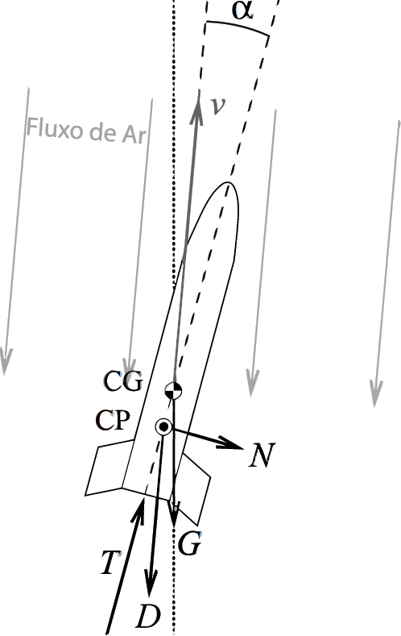

Figura 1. Forças atuantes no voo. Imagem adaptada [4]

Na Figura, a velocidade do objeto é representada por v, a força peso por G, o impulso por T, o Arrasto por D, e a força normal por N. Além disso, a figura também ilustra o Centro de Gravidade (CG), Centro de Pressão (CP) e o ângulo de ataque ($α$).

## Força Peso

A magnitude da força peso depende da massa dos componentes do foguete, incluindo o próprio combustível, sendo, portanto, inconstante. O Peso sempre tem sentido e direção apontados para o centro da terra e seu ponto de atuação é o centro de gravidade do foguete.

Como esta é uma força que age contra o impulso, geralmente é vantajoso que esta seja minimizada. Uma forma de reduzir o peso é construir um foguete de um ou mais estágios, que são seções compostas de combustível e um motor. Ao se utilizar completamente esse seu volume de combustível, o estágio é separado do resto do foguete e volta a terra, e o próximo estágio entra em ação, agora movendo uma massa menor. Um foguete com dois estágios é demonstrado na Figura 2.

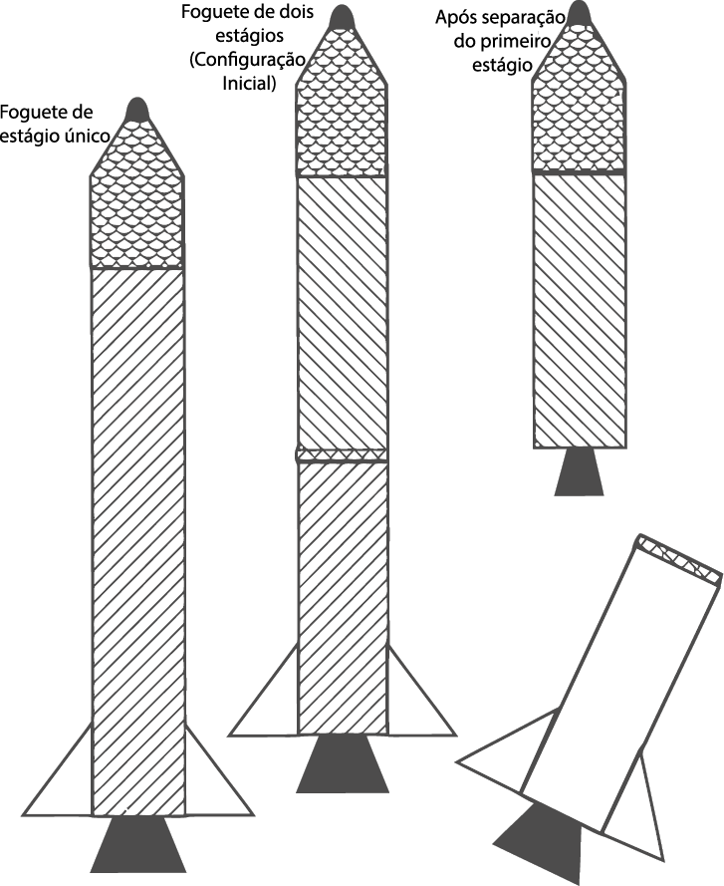

Figura 2. Foguete com dois estágios. Imagem adaptada [5].

## Impulso

O impulso é gerado como uma reação dos gases de exaustão expulsos pelo motor e passando pelo bocal em alta velocidade. A magnitude do impulso é diretamente proporcional ao fluxo da massa desses gases através do bocal, e da velocidade na saída do mesmo.

O impulso normalmente tem sentido do eixo longitudinal do foguete e direção oposta ao fluxo de massa. Os impulsos de motores comercialmente disponíveis foram medidos e são facilmente encontrados em diversas fontes [6].

Uma forma de alterar o eixo de atuação é com a utilização de bocais instrumentados (TVC – *Thrust Vector Control*). Através de atuadores, estes podem ser movidos lateralmente em um ou dois eixos. Essa mudança de eixo gera um torque no foguete, e causa a rotação do mesmo, permitindo assim um controle ativo da direção de voo, ilustrado Figura 3 [7].

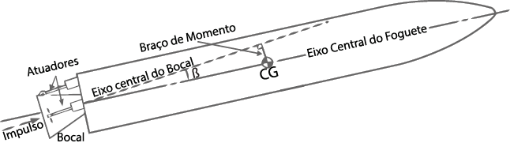

Figura 3. Funcionamento de um bocal instrumentado. Imagem adaptada [7].

## Forças Aerodinâmicas

Quando um corpo sólido se move por um fluido (seja este líquido ou gás), o fluido resiste ao movimento. Essa resistência recebe o nome de arrasto, e muitas vezes é explicado de forma limitada com uma analogia ao atrito com ar.

Ambas as forças apresentadas vão depender de alguns fatores, esses podem ser divididos em três grandes grupos:

**Fatores Relacionados ao Objeto**

As forças serão proporcionais, ao tamanho do objeto em movimento, quanto maior o objeto, maior a área superficial deste, e consequentemente, maior o arrasto.

A área da seção do objeto também influência no arrasto, este é devido à diferença de pressão existente em volta deste objeto.

Finalmente, a rugosidade superficial também afeta o arrasto, especialmente o arrasto superficial. Uma superfície polida teria menos arrasto do que uma superfície com um acabamento pior.

**Fatores Relacionados ao Movimento**

Essas forças variam também, com a velocidade do objeto. Especificamente, a diferença de velocidade relativa entre o objeto e o ar. Quanto maior essa diferença, maior o arrasto atuando no objeto. A inclinação deste objeto em relação ao fluxo de ar amplifica ainda mais esse arrasto.

Ao atingir velocidades próximas da velocidade do som, uma nova componente do arrasto é criada devido às ondas de choque do ar. Esta recebe o nome de arrasto de onda.

Finalmente, o movimento do objeto também cria uma camada limite, uma região de velocidade muito baixa em volta da superfície do objeto, que contribui ainda mais para o arrasto superficial.

**Fatores Associados as Propriedade do fluido**

As forças aerodinâmicas dependem diretamente do fluxo de massa em volta do objeto, e, portanto, da densidade do ar naquela altura. Dependem também, de forma complexa, da viscosidade e compressibilidade do ar. Estes fatores afetam, respectivamente, o arrasto de onda e de superfície, mencionados anteriormente.

Como o escopo do projeto são motores de combustão sólida em testes estáticos, as análises detalhadas das forças aerodinâmicas fogem do escopo deste trabalho. Os autores do projeto recomendam as referências bibliográficas utilizadas nesta seção para maiores detalhes sobre forças aerodinâmicas.

## Trajeto de Voo

O trajeto de voo, é decorrente das quatro forças que agem no corpo do foguete, e se divide em quatro etapas principais, ilustradas na Figura 4:

* **Fase Propulsionada**: Esta etapa tem uma duração total equivalente à queima do combustível, e é a etapa que define o apogeu (ou seja, o ponto mais alto) da trajetória. Esta etapa pode ser aumentada e amplificada caso vários estágios de combustão estejam presentes.
* **Fase Balística**: Nesta etapa, a única força atuando no minifoguete é a força gravitacional. Se este não tiver um sistema de recuperação, ele será acelerado em direção ao chão, e muito provavelmente será danificado.
* **Fase de Atuação do Sistema de Recuperação:** Nesta fase, que idealmente é ativada no apogeu, o sistema de recuperação entra em ação e desacelera o minifoguete de forma que a velocidade resultante não seja capaz de danificar os componentes, ou que danifique o menor número possível de componentes.

Este sistema pode ser composto de qualquer mecanismo de desaceleração, o mais comum é um paraquedas feito de plástico, ou um pequeno rotor. No caso da Figura 4, um rotor está sendo ilustrado.

* **Fase de Descida Lenta:** Finalmente, quando o sistema de recuperação entra em ação e desacelera o minifoguete, este tende a encontrar uma velocidade constante de equilíbrio, no qual o corpo do minifoguete pode ser visualmente identificado, e o operador pode mover para a recuperação do mesmo.

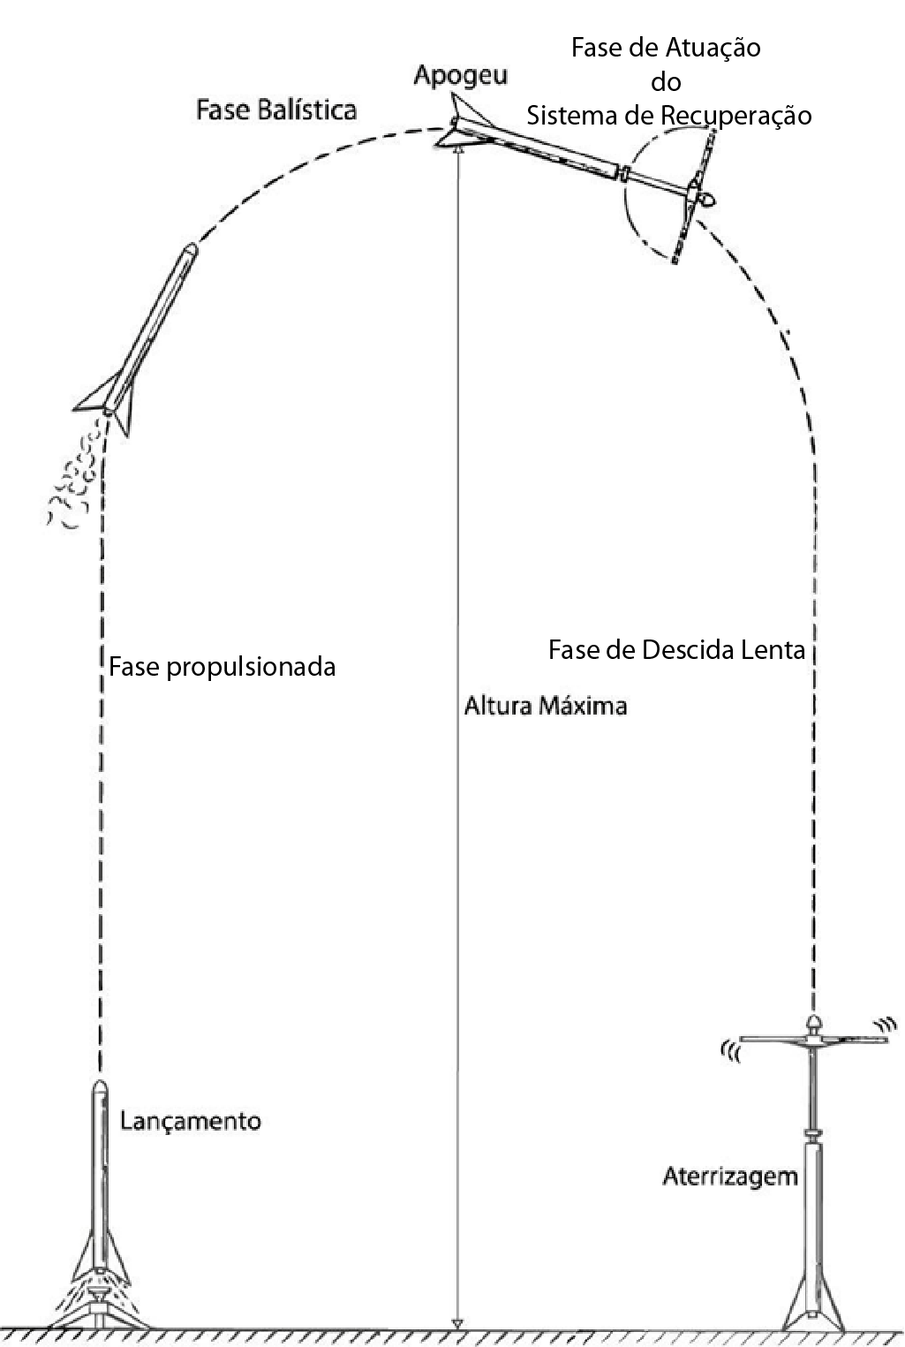

Figura 4. As principais fases do trajeto de voo. Imagem adaptada [8].

## Diferenças de um Minifoguete e um Foguete

Os minifoguetes se diferem de foguetes por alguns fatores. Isto ocorre principalmente pelo fato destes foguetes não saírem da Troposfera [3] (Definida a 11 km de altura na ISA, *International Standard Atmosphere* [9]). Como consequência disso, eles estão sujeitos às quatro forças descritas na Seção 2.1 por todo seu percurso, e a construção de um corpo aerodinamicamente otimizado é mais crítico do que em foguetes que só estão sujeitos a estas na sua etapa atmosférica, uma parcela relativamente pequena de todo seu percurso total.

Os minifoguetes não atingem velocidades altas na fase propulsionada (Em geral, menor que 400 km/h), e não precisam ter nenhum tipo de escudo térmico, e assim diminuindo sua massa, complexidade e custo. Foguetes apresentam velocidades aproximadamente 40 vezes maiores (Maiores que 16.000 km/h), e o aquecimento aerodinâmico se torna um problema muito maior, tal que uma proteção térmica deve que ser cuidadosamente projetada para evitar qualquer dano nos componentes durante o voo [3].

Devido à complexidade e periculosidade de motores de combustão líquida, minifoguetes usam quase que exclusivamente motores de combustão sólida [10]. Além disso, apresentam uma menor quantidade de combustível em relação à sua massa total (10-15%), em comparação, foguetes apresentam 80-85% de sua massa total em combustível [3]. Minifoguetes então, apresentam um tempo de queima muito menor. É normal que os tempos de queima do motor sejam menores que 4 segundos e tempo de voo completo também seja curto, já foguetes podem ter um tempo de queima de 10 minutos só para sair da atmosfera.

Devido à complexidade de controle ativo, a estabilidade (controle das aletas) tende a ser passiva em minifoguetes. Sendo assim, após o lançamento, é possível apenas assistir à interação deste com a atmosfera, e não controlar ativamente. Foguetes utilizam instrumentações sofisticadas, muitas vezes tanto no bocal quanto nas aletas, para garantir uma trajetória extremamente precisa.

Finalmente, devido aos motores possuírem um menor impulso, o peso de todo o sistema também costuma ser minimizado, para garantir que ele atinja a maior altura o possível. Esses materiais podem ser, por exemplo, madeira (balsa), papelão, plástico ou alumínio [11].

Um resumo das características de comparação anteriores é apresentado na Figura 5, a seguir.

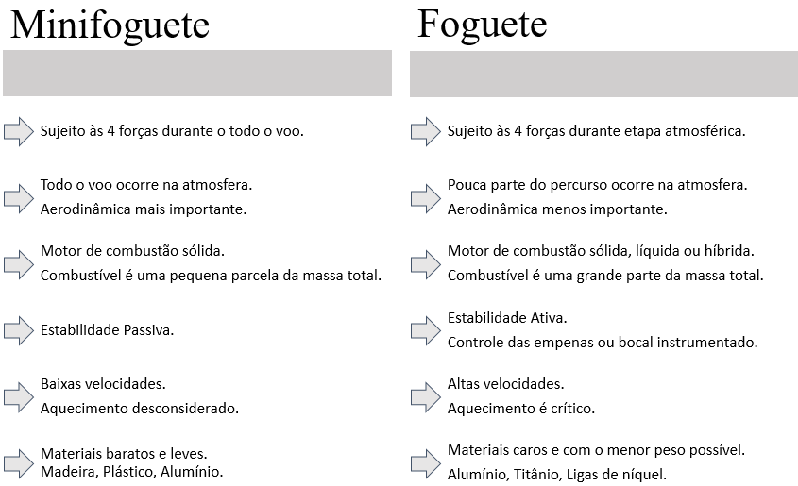

Figura 5. Resumo da comparação de Minifoguetes e Foguetes [Fonte Própria].

## Componentes de um Minifoguete

Um minifoguete, é composto de um sistema de propulsão, de um sistema de recuperação, de um sistema de estabilização e de uma ogiva aerodinamicamente favorável. Estes estão ilustrados na Figura 6, a seguir.

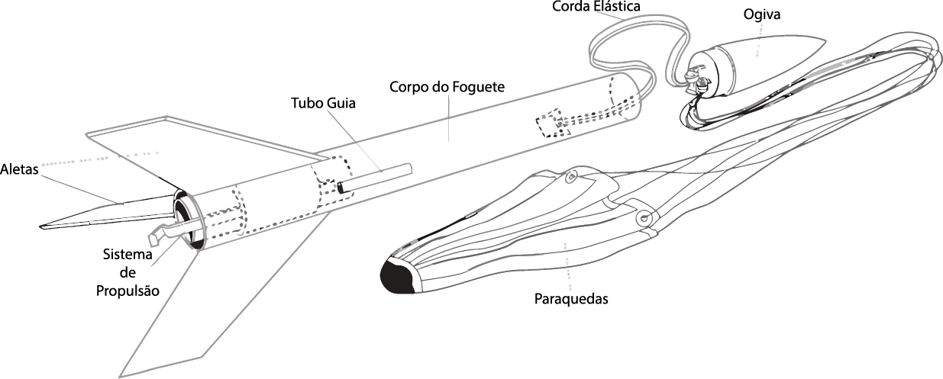

Figura 6. Elementos principais de um minifoguete. Imagem adaptada [12].

## Sistema de Propulsão

O sistema de propulsão entra em ação no lançamento e tem duração até o fim do combustível. O sistema de propulsão é composto de um motor, que pode ser comercialmente comprado e de um ignitor. O motor todo é montado no encaixe do motor (fixo) e por fora o bocal é encaixado. O motor tem duas funções, primeiro ele propulsiona o foguete, criando um empuxo durante a fase propulsada pela duração do tempo de queima. Depois de um certo tempo de espera (especificado no motor), este solta uma pequena carga explosiva pelo lado oposto do bocal, este tem intenção de lançar o paraquedas e iniciar o retorno do minifoguete [10].

## Sistema de Estabilização

O sistema de estabilização age durante todo o trajeto do voo e é composto de estabilização passiva. O sistema é composto de empenas, ou aletas, que são posicionadas radialmente simétricas e tem intenção de garantir que o foguete tenha uma trajetória retilínea.

Além disso, o foguete deve ser projetado sempre que seu centro de pressão fique abaixo do centro de gravidade, esse princípio básico vai garantir que as forças aerodinâmicas criem uma força resultante restauradora e, caso um pequeno vento perturbe seu trajeto, esse seja estabilizado novamente [10].

## Sistema de Recuperação

O sistema de recuperação entra em ação depois do tempo de espera de foguete. Ele é composto do antichamas do paraquedas, do paraquedas, do elástico de amortecimento e da ogiva.

O antichamas é o primeiro elemento que tem contato com os gases quentes do motor e é destruído. Este empurra o paraquedas e a ogiva para fora do corpo do foguete, que, conectada com o corpo do foguete pelo elástico, volta em uma velocidade segura ao chão. Após esta etapa todo o foguete pode ser reutilizado, contanto que o combustível seja reposto.

# Capítulo 3

# Motores de Combustão Sólida

Dentre os motores disponíveis para espaço modelismo, os de combustão sólida são prevalentemente utilizados. Isto se dá por diversos motivos, primeiro, eles precisam de um menor número de aparatos para controle de fluxo (válvulas, reservatórios, tubulações internas, todos com vedação adequada), portanto, apresentam um custo e complexidade de construção muito menor.

Outro ponto positivo do oxidante sólido é a possibilidade do mesmo ser armazenado com mais segurança e por mais tempo, isto porque este só reage quando em contato com seu respectivo combustível. Oxidantes líquidos (Como oxigênio líquido, flúor líquido ou ácidos nítricos) são reativos com diversos elementos comuns, e apresentam uma chance muito maior de causar um acidente.

Neste capítulo, será apresentada a principal nomenclatura e classificação de motores de combustão sólida, tão como seus principais componentes. Finalmente, serão apresentados os cálculos necessários para o dimensionamento de um motor, e quais fatores apresentam maior influência em sua performance.

## Motores Comercialmente Disponíveis

## Nomenclatura NAR

A NAR define um código de nomenclatura de três elementos obrigatórios para motores comercialmente vendidos [1]. Esse código fornece ao projetista de minifoguetes informações básicas da potência e comportamento do motor:

1. Letra especificando a classe (tabelada) e o impulso total do motor (“G” na Figura 7)
2. Número especificando o impulso médio do motor (“80” na Figura 7)
3. Número especificando o tempo de espera até a ejeção do sistema de recuperação. (“2” na Figura 7)

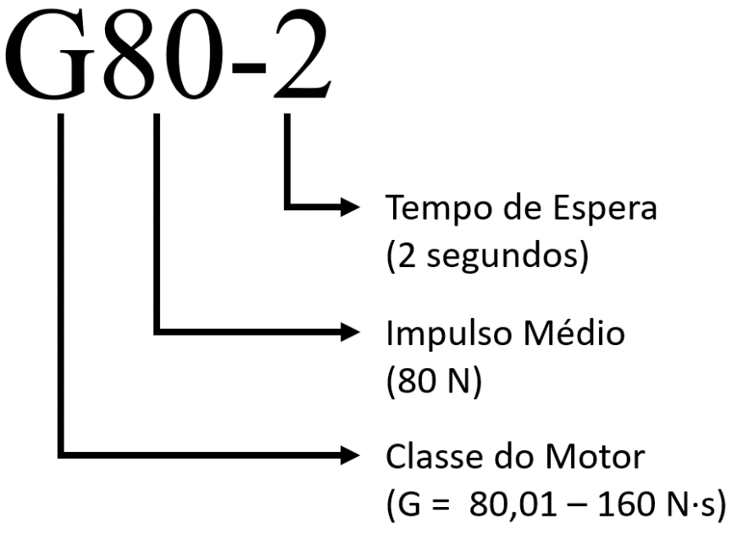

Figura 7. Figura exemplificando a nomenclatura NAR do motor Aerotech G80-2 [Fonte Própia].

## Classe e Impulso Total

A classe do motor descreve a energia total contida no motor, e pode ser uma forma simples de aproximar a altura máxima atingida pelo foguete. A NAR define cada classe como sendo capaz de produzir um impulso total igual a duas vezes a classe anterior. Sendo assim, se um motor da classe B gera um impulso máximo de 5 Newtons, um motor da classe C seria capaz de gerar 10 Newtons, e assim por diante.

Além disso, a NAR categoriza as classes por impulso: Micro Impulso (Classe 1/8 A), Baixo Impulso (Classes 1/4 A até D), Médio Impulso (Classes E até G). Depois destas categorias, as subdivisões passam a ser de HPR (*High Power Rocketry –* Foguetes de Alta Potência em tradução livre), e possuem tanto certificados quanto regras de segurança diferentes. As categorias são: HPR Nível 1 (Classes H até I), HPR Nível 2 (Classes J até L) e finalmente HPR Nível 3 (Classes M até O) [13]. Essas classificações, junto com os impulsos correspondentes, podem ser vistas em resumo na Tabela 1.

Tabela 1. Classificação de minifoguetes, segundo NAR [13].

|  |  |  |  |
| --- | --- | --- | --- |
| **Classe** | **Impulso Total [N.s]** | **Categoria** | |
| 1/8 A | 0,00 - 0,312 | Micro Impulso | Minifoguete |
| 1/4 A | 0,313 - 0,62 | Baixo Impulso |
| 1/2 A | 0,63 - 1,25 |
| A | 1,26 - 2,50 |
| B | 2,51 - 5,00 |
| C | 5,01 - 10,00 |
| D | 10,01 - 20,00 |
| E | 20,01 - 40,00 | Impulso Médio |
| F | 40,01 - 80,00 |
| G | 80,01 - 160,00 |
| H | 160,01 - 320,00 | Nível 1 | HPR |
| I | 320,01 - 640,00 |
| J | 640,01 - 1.280,00 | Nível 2 |
| K | 1.280,01 - 2.560,00 |
| L | 2.560,01 - 5.120,00 |
| M | 5.120,01 - 10.240,00 | Nível 3 |
| N | 10.240,01 - 20.480,00 |
| O | 20.480,01 - 40.960,00 |

## Impulso Médio e Tempo de Espera

O impulso médio ($I_{m}$), é uma medida de quão rápido o motor descarrega sua energia total no ambiente, e é a razão entre o impulso total ($I_{T}$) e o tempo de queima do propelente ($t_{q}$), e é descrito pela equação a seguir:

|  |  |  |
| --- | --- | --- |
|  |  | (Eq. 4-) |

O impulso médio, portanto, pode ser utilizado pelo projetista para calcular as acelerações máximas encontradas no voo de um foguete. Além disso, é possível estimar o tempo de queima do motor sem a necessidade de obter o catalogo do mesmo. Por exemplo, o motor da Figura 7, G80 terá um impulso médio, devido a sua classe (“G”), entre 80 e 160 $N⋅s$. Como seu impulso médio é de 80 *N*, tem-se que o tempo de queima estará entre 1 e 2 segundos.

O tempo de espera é definido como o tempo entre o fim da ignição e a ejeção da pequena carga que ativa o sistema de recuperação do foguete. Esse tempo existe para permitir que o foguete atinja seu apogeu antes que o sistema de recuperação entre em ação. Geralmente um mesmo fabricante fornece várias opções de tempo de espera para o mesmo motor, para que o projetista do minifoguete possa calcular o tempo de espera que melhor se encaixa em seu projeto.

Motores especificados com um tempo de espera de 0 (e.g., “F50-0”) são motores do tipo *booster*. Eles não são projetados para ativar sistemas de recuperação, e sim para serem motores utilizados em foguetes de múltiplos estágios, assim que sua combustão acaba, a carga que ativaria o sistema de recuperação em outros foguetes é utilizada para iniciar a combustão do próximo motor. Geralmente, estes recebem uma pintura de cor diferente para evitar confusões.

É ainda possível que exista uma letra depois do tempo de espera (e.g., “E-28-4T”). Essa letra diz referência a cor da queima do propelente utilizado, e vai depender do fabricante. No caso da Aerotech, a letra T quer dizer um propelente com queima azul.

## Outras Nomenclaturas

Além das definições já apresentadas, outras nomenclaturas são frequentemente utilizadas em catalogos e especificação de motores pelos fabricantes, e são descritos a seguir, assumindo SI [14]:

* **Impulso Máximo**: Pico de impulso atingido pelo motor, em Newtons;
* **Massa de Propelente**: Massa total de combustível, em gramas. Importante para cálculos de estabilidade, centro de gravidade e pressão do foguete;
* **Dimensões do motor**: Diâmetro e altura do motor, em milímetros. Importante para encaixe do motor no corpo do foguete;
* **Tempo de Queima**: Tempo entre o início e fim da ignição do motor, em um teste estático. Em segundos;

O código do motor, seguido do nome do fabricante, é a forma que projetistas de minifoguetes utilizam para especificar um modelo especifico de motor, assim, é possível que existam vários tipos de motores com a mesma nomenclatura, mas características diferentes, como por exemplo:

* Aerotech G80-2
* Cesaroni G80-2

Ambos os motores têm exatamente a mesma nomenclatura, ou seja, tem a mesma classe (“G”), o mesmo impulso médio (80 N) e o mesmo tempo de espera (2 segundos). Ao comparar o catalogos de ambos, é possível reparar que, além de outras diferenças, o Cesaroni tem um impulso total de 93,0 N.s [15], enquanto o Aerotech tem um impulso total de 136,6 N.s [14], ou seja, 46% maior. Essa comparação ilustra que embora a nomenclatura NAR seja suficiente para comparações básicas, ainda existem diversos fatores que precisam ser analisados antes de decidir no motor específico para um projeto.

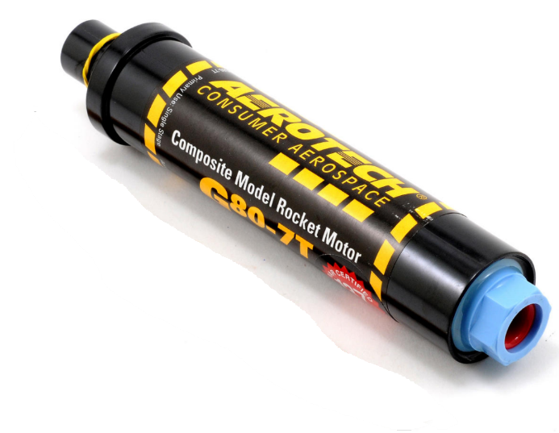

Figura 8. Aerotech G80-7T, comercialmente encontrado [16].

## Curvas Força x Tempo

O elemento mais comum em especificações de motores é o gráfico de força por tempo. Este gráfico é produzido em um teste estático e fornecido pelo fabricante para certificação do motor pela NAR. A ilustração das informações mais importantes deste gráfico pode ser vista na Figura 9.

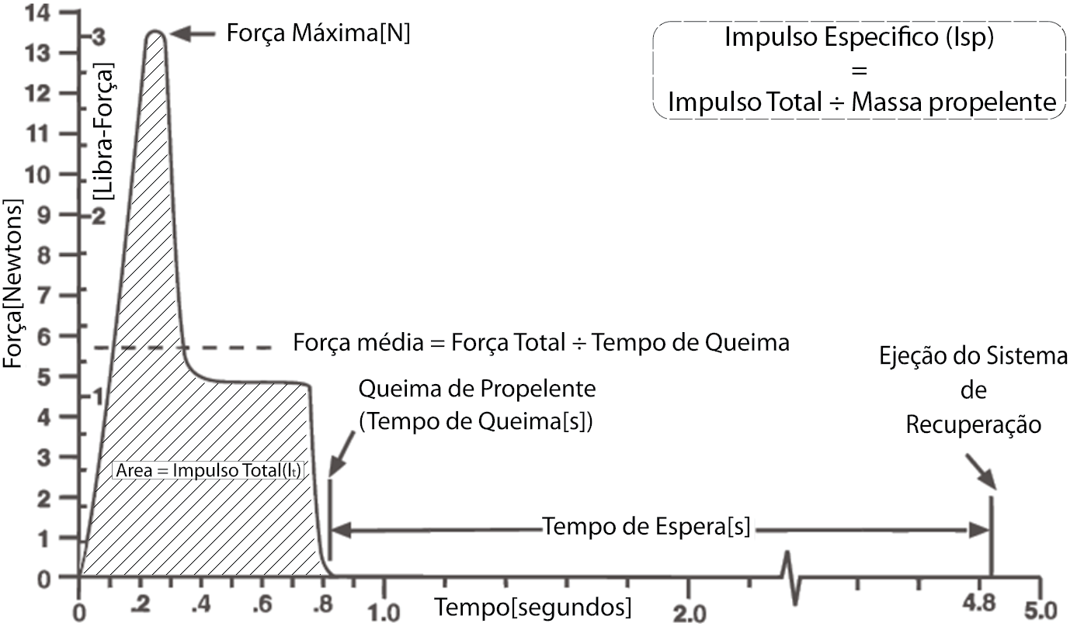

Figura 9. Ilustração dos pontos de interesse do gráfico Impulso x Tempo. Imagem adaptada [17].

É possível encontrar o pico do impulso, que geralmente ocorre no começo da queima. A força total é correspondente a área do gráfico (i.e., Impulso x tempo), e quando o impulso vai a 0, é possível encontrar o tempo de queima.

Finalmente, o tempo de espera nem sempre está presente nos catalogos, visto que eles são feitos em testes estáticos onde a carga de recuperação pode não ser usada, mas quando está presente, corresponde a etapa sem nenhum impulso, seguido por um pequeno impulso constante, que ativa a carga de recuperação.

A seguir, a Figura 10 é correspondente ao gráfico força por tempo característico dos catálogos do motor G80, do fabricante Aerotech, retirado de seu catalogo:

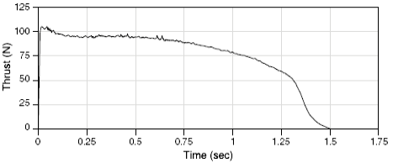

Figura 10. Gráfico Impulso x Tempo do motor G80 [14].

## Motor de Combustão Ideal

O conceito de motor de combustão ideal é útil porque os princípios termodinâmicos podem ser expressados como equações matemáticas relativamente simples, conforme será demonstrado a seguir. As equações ideais descrevem um fluxo de queima unidimensional, o que é uma simplificação das equações tridimensionais do comportamento aerodinâmico interno real de um motor. Entretanto, mesmo com essas simplificações, os resultados são bastante adequados para encontrar soluções para diversos sistemas de propulsões utilizados na pratica. Para foguetes de combustão química (isto é, tanto combustíveis sólidos quanto líquidos), a performance medida em teste de motores reais diferente entre 1 e 6% do valor ideal calculado [18]. Os princípios que descrevem um motor ideal são os seguintes [19]:

* O fluido de trabalho é homogêneo;
* Todo fluido de trabalho é gasoso. Qualquer fração condensada (líquida ou sólida) adiciona uma quantidade negligível de massa em relação ao total;
* O fluido de trabalho obedece a Lei dos gases ideal;
* Não há fluxo de calor através das paredes do motor;
* Qualquer atrito e efeitos da camada limite são desconsiderados no fluido de trabalho;
* Os efeitos de ondas de som e descontinuidades são desconsiderados na saída do bocal;
* A velocidade do fluido de trabalho, pressão e temperatura são uniformes através do corpo do motor e bocal;
* Todos os gases saindo do motor tem uma direção axialmente orientada.

## Princípio Teórico do Motor de Combustão Sólida

O motor de combustão sólida de um minifoguete nada mais é do que um cilindro semi-confinado com uma explosão controlada dentro dele. Conforme o princípio de Pascal [20], o propelente sólido, ao queimar, se expande em gases em altas temperaturas, que produzem uma pressão homogênea em todas as superfícies internas do cilindro do motor, como radialmente as resistências mecânicas são iguais, nenhuma das duas vai ceder primeiro, já longitudinalmente a superfície superior é maciça, mas a inferior que tem o bocal, com resistência nula.

Os gases tendem a sair pelo local de menor resistência, o bocal. A angulação, dimensão e material do bocal vão definir a velocidade de saída do gás, e, portanto, a pressão atuante que propulsionará o minifoguete. Essa teoria base de como a propulsão funciona é ilustrada na Figura 11.

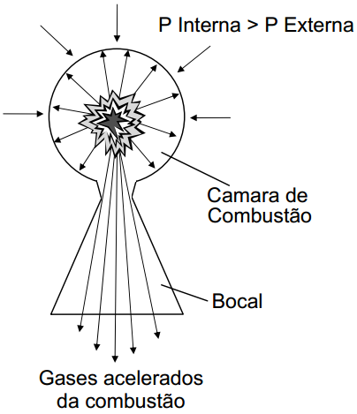

Figura 11. Vista de um motor de combustão sólida em corte. A pressão gera uma resultante superior que impulsiona o foguete. Imagem adaptada [5].

## Pressão Interna

Como os gases quentes da combustão se expandem e as paredes são rígidas, a pressão dentro da câmara e do bocal aumenta. Assumindo um gás ideal, temos que a pressão vai depender apenas da temperatura desse gás, através da equação a seguir [20]:

|  |  |  |
| --- | --- | --- |
|  |  | (Eq. 4-) |

Onde P é a pressão interna da câmara, $ρ$ é a densidade do gás utilizado, $R_{u}$ é a constante universal dos gases (8314,41 J/kmol K), R a constante específica do gás, M a massa molecular do gás, e T a temperatura do gás. A relação ideal entre pressão e temperatura pode ser vista na Figura 12.

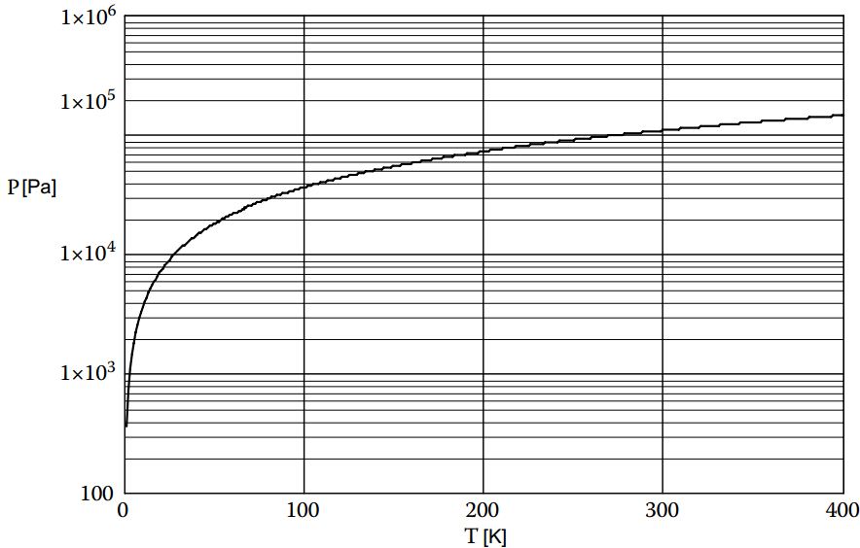

Figura 12. Relação Pressão x Temperatura para um gás ideal (Ar). Imagem adaptada [20].

## Impulso

O Impulso é uma força medida em Newtons no *Système International* (SI) [21]. Essa força é o princípio pelo qual minifoguetes se movem, e é por ela que é possível alterar tanto a magnitude quanto a direção do vetor velocidade deste corpo. Matematicamente falando, o impulso total é a força na saída do bocal (que é uma função variável com o tempo) integrada pelo tempo de queima [22]:

|  |  |  |
| --- | --- | --- |
|  |  | (Eq. 4-) |

O impulso total é, então, proporcional a toda energia liberada pelo propelente na combustão do motor.

O impulso específico ($I_{s}$) é o impulso total por unidade de peso do propelente. Esse conceito é importante na análise de performance de motores, e é similar ao conceito de quilômetros por litro utilizado no contexto de carros. Um maior valor de impulso específico, significa melhor performance do motor. Considerando o impulso e o fluxo de massa aproximadamente constantes, o impulso específico pode ser aproximado com uma relativa precisão por [19]:

|  |  |  |
| --- | --- | --- |
|  |  | (Eq. 4-) |

Onde é a massa total de propelente $g$ é a gravidade próxima ao nível do mar e $\dot{m}$ taxa de variação de massa pelo tempo. O produto dessas duas variáveis nada mais é do que o peso de propelente ao nível do mar. As unidades do impulso específico são, no SI, simplesmente segundo (s).

Além disso, ao longo do texto a notação de Newton [23] será utilizada para representar de forma concisa a derivada em relação ao tempo (i.e., $dm/dt =\dot{m}$), do contrário, a notação de Leibniz's será utilizada para representar derivadas (i.e. $dF/dm$)

No bocal de um motor a velocidade de saída dos gases não é uniforme na área de saída, tornando difícil a medição e modelagem com precisão. Por conveniência, uma velocidade axial média ($c$) é assumida, que permite a resolução unidimensional deste problema. Essa velocidade recebe o nome de velocidade de saída efetiva e é a velocidade média equivalente de saída pela qual propelente é ejetado do bocal em forma de gás [24]:

|  |  |  |
| --- | --- | --- |
|  |  | (Eq. 4-) |

A velocidade $c$ é dada no SI em metros por segundo. Já que $I_{s}$ e $c$ diferem apenas por uma constante, é comum utilizar qualquer um dos dois para medição da performance do foguete. Na literatura Russa, por exemplo, $c$ é utilizado quase que exclusivamente [25].

Em um sistema fechado (i.e., sem forças externas), de acordo com a segunda lei de Newton, o momento linear permanece constante [22]. Na presença de uma força externa, entretanto (Reação dos gases de saída), a segunda lei estabelece que:

|  |  |  |
| --- | --- | --- |
|  |  | (Eq. 4-) |

Nesta equação, o impulso, fluxo de massa e velocidade de saída são considerados constantes, conforme as derivações até o momento. Portanto, o termo que depende da velocidade vai a zero. Mas essa equação representa apenas a parcela da propulsão quando a pressão externa é igual a interna, o que na grande maioria das vezes não condiz com a realidade, conforme ilustrado pela Figura 13.

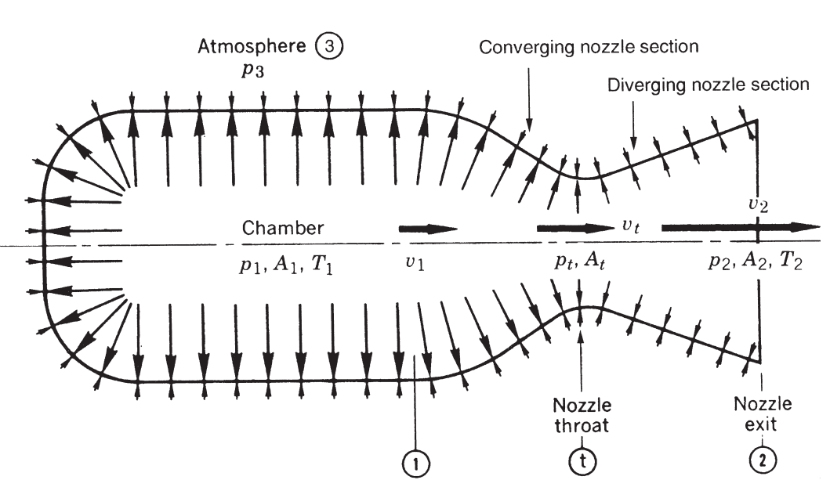

Figura 13. Diferença de pressão interna e externa (indicado pelo tamanho das setas). A pressão é maior na câmara de combustão ($p_{1}$), diminui constantemente no pescoço ($p_{t}$) e na saída do bocal ($p_{2}$). Imagem adaptada [19].

O diferencial de pressão do fluido envolta (Ar Atmosférico com pressão $p_{3}$) cria o segundo fator que influencia na força resultante (F). A força axial pode ser obtida integrando o diferencial da pressão [26]:

|  |  |  |
| --- | --- | --- |
|  |  | (Eq. 4-) |

O primeiro termo ($\dot{m}v_{2}$) é a resultante devido à saída do fluxo de massa dos gases quentes, conforme já derivado anteriormente. O segundo termo, entretanto, é a força devida a diferença de pressão interna e externa. No caso de a pressão de saída ser maior que a externa, o termo é positivo e isso contribui para uma força resultante maior. No caso oposto, entretanto, onde a pressão de saída do bocal é menor que a externa, o termo se torna negativo e isso contribui negativamente para a força resultante atuando no minifoguete.

Devido a isso, os bocais geralmente são projetados de forma a criar uma pressão de saída igual ou levemente maior que a pressão atmosfera [19].

## Estrutura de um Motor de Combustão Sólida

O motor de combustão sólida é essencialmente construído com os mesmos componentes independente da classe do foguete, isto é, tanto foguetes comerciais quanto minifoguetes. A diferença está no material usado para esses componentes, e a quantidade dos mesmos.

Em primeiro lugar, existe o corpo do motor (*Casing*), que serve de estrutura para os outros componentes. Depois, o propelente sólido, que na grande maioria das formas se encontra em forma de grão compactado e, finalmente, o bocal na parte inferior. A Figura 14 ilustra estes componentes de forma um motor simples, com uma visão em seção do seu propelente, compactado de forma tubular (A geometria do propelente será explorada em detalhes na seção 3.5.2).

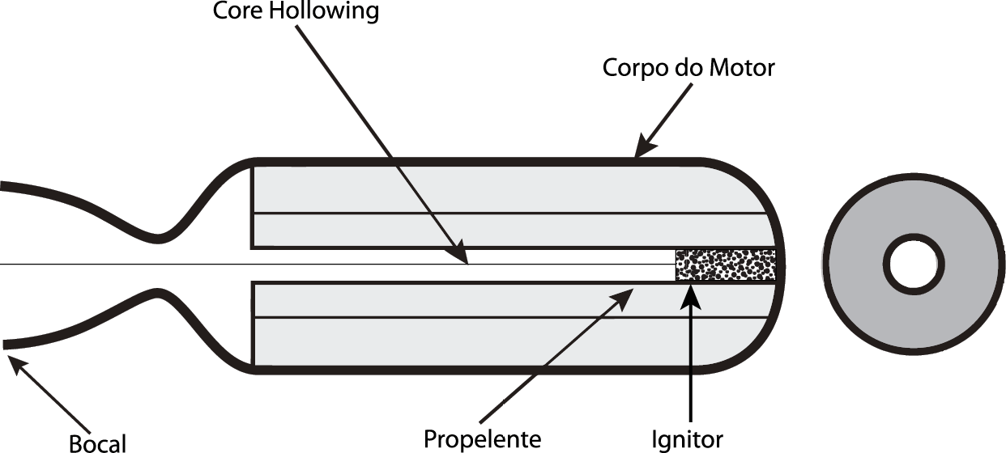

Figura 14. Estrutura de um Motor de Combustão Sólida, com visão de corte. Imagem adaptada [24] .

## O combustível Sólido - Propelente

O propelente, é uma substância química utilizada na produção de energia para propulsão de veículos ou projéteis. A energia é liberada termicamente de forma rápida através da expansão de um gás e é convertida em energia cinética, que imprime ao objeto uma certa velocidade.

Propelentes podem ser em seu estado inicial tanto sólidos, quanto líquidos, mas no caso de minifoguetes ele será considerado exclusivamente como combustível sólido. Durante o processo da combustão, entretanto, este assume diversas formas de matéria, sendo geralmente uma mistura de líquido, gás e plasma.

A temperatura de combustão de propelentes é tão elevada, que faz o processo de conversão de energia extremamente eficiente, se comparado com outros métodos de obtenção de energia. Essa temperatura elevada faz com que as reações químicas envolvidas no processo sejam aceleradas, atingindo praticamente combustão completa. Isso faz com que a energia liberada seja por volta de 95 a 99,5% do máximo possível.

## Composição e Classificação

Combustíveis sólidos se dividem em dois grandes grupos: Explosivos de baixa velocidade, isto é, compostos onde a razão de decomposição através do material é menor que a velocidade do som (combustão subsônica), e, portanto, não chegam a detonar, apenas deflagrar. E o grupo dos explosivos de alta velocidade, onde a combustão é supersônica e uma onda de choque propaga material durante o processo de combustão, ou seja, detonando [27].

Explosivos de baixa velocidade geralmente são utilizados como propelentes. Isto ocorre porque a deflagração é mais previsível e controlável do que uma detonação, e exige menos resistência do material. A detonação acidental do propelente pode ocorrer, e é considerada um risco que pode desgastar o levar a uma ruptura do motor, e consequentemente a um acidente.

A composição química de propelentes utilizados em minifoguetes é baseada em dois componentes principais: O combustível e o oxidante. O combustível é a substância que vai reagir com o oxigênio e gerar calor, enquanto o oxidante é a substância que fornece esse oxigênio para a mistura.

Além dos dois componentes essenciais, combustíveis sólidos experimentais podem conter também outros elementos como aditivos para controlar a velocidade da queima do mesmo (geralmente acelerando a queima), estabilizadores de fase, solventes e opacificadores [26].

Por praticidade, os combustíveis e oxidantes mais comuns são descritos na Tabela 2, a seguir:

Tabela 2. Densidades de oxidantes e combustíveis comumente utilizados. [10]

|  |  |  |  |  |
| --- | --- | --- | --- | --- |
| **Tipo** | **Nome** | **Formula** | **Densidade** | |
| g/cm³ | lb/in³ |
| Oxidante | Nitrato de Potássio | KNO3 | 2,109 | 0,076 |
| Oxidante | Nitrato de Amônia | NH4NO3 | 1,725 | 0,062 |
| Oxidante | Perclorato de Potássio | KClO4 | 2,520 | 0,091 |
| Oxidante | Perclorato de Amônia | NH4ClO4 | 1,950 | 0,070 |
| Oxidante | Nitrato de Sódio | NaNO3 | 2,261 | 0,082 |
| Oxidante | Perclorato de Sódio | NaClO4 | 2,018 | 0,073 |
| Combustível | Sucrose | C12H22O11 | 1,581 | 0,057 |
| Combustível | Glucose | C6H12O6 | 1,562 | 0,056 |
| Combustível | Sorbitol | C6H14O6 | 1,489 | 0,054 |
| Combustível | Alumínio | Al | 2,700 | 0,098 |

Independente da composição, entretanto, todos os propelentes são processados em uma certa forma geométrica de grão, isso tem um efeito na velocidade de queima, e por consequência, no impulso gerado pelo motor.

## Forma Geométrica – *End Burner* e *Hollow Core*

Os propelentes seguem uma regra básica onde estes recebem um formato cilíndrico. Isto é feito para maximizar a eficiência volumétrica do motor, utilizando todo o espaço do mesmo com propelente útil.

A parte central do cilindro de propelente compactado não costuma ser maciça e sim com uma cavidade central. Embora isso não seja um requerimento, melhora drasticamente a performance do motor, isso acontece por dois motivos [19]:

* Aumento da área superficial de queima substancialmente, que agora é composta não só do topo do cilindro de propelente, e sim do topo e da área superficial da cavidade central. Esse aumento de área, conforme será demonstrado a seguir, é essencial para produzir um impulso maior.
* Aumento da estabilidade do minifoguete. O propelente é uma parte considerável da massa total do minifoguete, assim, uma queima de baixo para cima implica em um centro de massa mudando no eixo axial principal do minifoguete, que pode causar grandes instabilidades se não for corretamente considerado no projeto.

Um motor sem a cavidade central recebe o nome de motor *end burner,* enquanto um feito pelo processo da utilização de um motor com essa cavidade central recebe o nome de *hollow core* e é ilustrado na Figura 15.

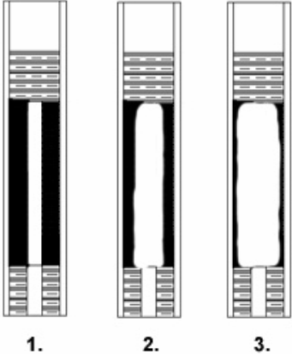

Figura 15. Queima de um motor com a técnica de um motor *hollow core* [11].

A parte central do propelente (*core*) pode ter formas geométricas diversas, a mais simples é a forma tubular, com seção seccional de círculo, mas além disso pode ser de múltiplos tubos, forma de estrela, multi aletas, tubo externo, entre outros.

A Figura 16, a seguir, ilustra os formatos descritos anteriormente e demonstra curvas de impulso por tempo teóricas para estas geometrias.

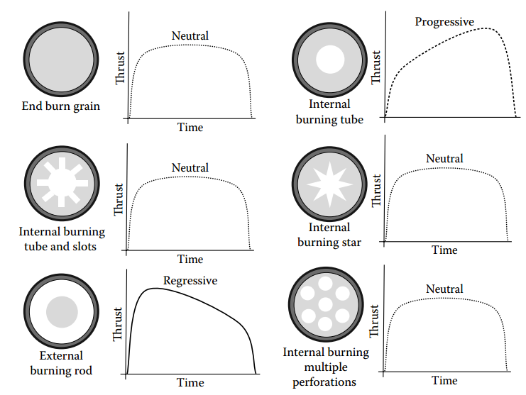

Figura 16. Diversos perfis de grão de propelente e suas correspondentes curvas de impulso por tempo.

O perfil do propelente influencia no impulso devido à chamada área de queima. A quantidade de gases e calor liberada é sempre proporcional a quanto propelente está sendo queimado, portanto, se esta área aumenta o impulso também aumenta. A área inicial queimada é sempre a área seccional da geometria de projeto. Entretanto, esta muda com o tempo, e recebe o nome de área instantânea de queima.

Os perfis são classificados como progressivos, neutros ou regressivos. O tipo progressivo começa com uma área seccional de queima menor, e com aumento do tempo, essa área aumenta, assim aumentando também o impulso total. O tempo neutro ocorre quando o impulso é, basicamente, constante O regressivo é o oposto do progressivo, começando com um valor maior e terminando com um menor. O progresso de queima de um perfil de aletas múltiplas pode ser visto na Figura 17.



Figura 17. Curvas ilustram a área instantânea de queima progredindo em um propelente com configuração de aletas múltiplas [19].

## Princípio Teórico da Geometria de Grão

Fica claro, portanto que a área instantânea de queima é um parâmetro determinante na performance do motor de um minifoguete. O fluxo de massa ($\dot{m_{g}}$) pode ser descrito em função da área instantânea de queima ($A_{b}$), densidade de propelente ($ρ_{p}$) e razão de queima linear de propelente ($\dot{r}$), conforme a equação a seguir [19]:

|  |  |  |
| --- | --- | --- |
|  |  | (Eq. 4-) |

A área instantânea de queima então, será definida como a área total de propelente que está entrando em combustão em um dado momento, e ela é dependente de dois fatores principais. O primeiro fator é a geometria do propelente, conforme já descrito. O segundo, é o uso de inibidores.

Inibidores são materiais muito resistentes ao calor, tal que qualquer superfície do propelente exposta a ele não entre imediatamente em combustão. Dependendo da complexidade do minifoguete, este pode ser simplesmente papelão ou alumínio ou, em casos mais sofisticados, um revestimento de resina ou poliéster.

No projeto de motor, um dos fatores mais importantes é a área máxima de queima, já que essa área vai ditar também a pressão máxima na câmara do motor.

As equações físicas envolvidas no processo de combustão são extremamente complexas e, portanto, a razão de queima de propelente ($\dot{r}$) precisa ser determinado de forma empírica. Este, depende da temperatura inicial do propelente ($T_{pi}$), da temperatura de combustão ($T_{pc}$), da pressão da câmara ($P_{c}$) e de duas constantes determinadas empiricamente: a constante do propelente ($k$) e a constante das condições de combustão ($n$). A equação que descreve esta razão segue [28]:

|  |  |  |
| --- | --- | --- |
|  |  | (Eq. 4-) |

Ambas as constantes empíricas podem ser influenciadas de diversas formas, as mais comuns sendo descritas a seguir [19]:

* Adicionando uma substância catalizadora (geralmente não mais que 0,1 a 3,0% do total de propelente);
* Diminuindo o tamanho de grão do oxidante;
* Aumentar a quantidade percentual de oxidante;
* Adicionar fios metálicos no propelente (Como fios de prata e/ou alumínio).

Além disso, outra propriedade importante do propelente é sua densidade. Esta pode ser obtida utilizando a fração de massa de cada componente ($f$) e a densidade dos mesmos componentes ($ρ$), conforme a equação a seguir [27]:

|  |  |  |
| --- | --- | --- |
|  |  | (Eq. 4-) |

Onde os subscritos $a$, $b$ e $c$ dizem respeito aos componentes individuais. No caso mais simples, entretanto, pode-se assumir que o propelente será composto apenas dos dois componentes essenciais, o oxidante (subscrito $o$) e o combustível (subscrito ):

|  |  |  |
| --- | --- | --- |
|  |  | (Eq. 4-) |

A densidade de um combustível ou oxidante em particular pode ser encontrado na especificação do fabricante, e os mais comuns estão escritos na Tabela 2, anteriormente demonstrada.

A Eq. 4-8 deixa claro que a geometria do grão impacta diretamente na performance do motor, e portanto, alguns indicadores de eficiência existem para analisar esse impacto. Um desses é a Fração Volumétrica de Compactação, e é definido como a razão entre o volume disponível na câmara e o volume ocupado pelo grão do propelente. A equação que descreve este indicador pode ser vista a seguir [19]:

|  |  |  |
| --- | --- | --- |
|  |  | (Eq. 4-) |

Na equação, $V_{P}$ é o volume ocupado pelo propelente e $V_{a}$ é o volume disponível na câmera. Uma observação é que o volume da câmara não inclui o volume do bocal. Essa equação é útil pois relaciona a razão volumétrica com o impulso resultante do motor. Assim, dependendo do projeto, essas variáveis podem ser ajustadas e otimizadas.

Além disso, temos a Fração Radial ($w_{f}$), que é a razão entre a espessura mínima do grão ($b$) e o diâmetro da câmara ($D_{c}$). Assim [19]:

|  |  |  |
| --- | --- | --- |
|  | $$w_{f}=\frac{2b}{D_{c}}$$ | (Eq. 4-13) |

A Razão entre comprimento e o diâmetro é, como o nome diz, a relação entre o comprimento total do propelente ($L_{p}$) e o diâmetro interno máximo do mesmo ($D_{pm})$, conforme a equação a seguir [19]:

|  |  |  |
| --- | --- | --- |
|  | $$L_{f}=\frac{L_{p}}{D_{pm}}$$ | (Eq. 4-14) |

Quanto maior essa razão, maior o diferencial de fluxo de massa ao longo do propelente. Portanto, valores muito altos são, em geral, evitados devido à erosão gerada por estes.

Finalmente, a Razão entre o canal e o bocal ($A_{f}$) é descrito pela razão da Área do canal do propelente ($A_{p}$) pela Área de pescoço do bocal ( $A_{t})$ é dada pela equação a seguir [19]:

|  |  |  |
| --- | --- | --- |
|  |  | (Eq. 4-) |

Essa razão é crítica para determinação da erosão do projeto. Ela é importante pois, essa razão implica em uma relação entre as velocidades dos gases de combustão da câmara e destes gases no pescoço do bocal. A velocidade no pescoço é igual a velocidade do som (isso será demonstrado na seção a seguir), logo, se esse fator for igual à unidade (1,0) isso implicaria na velocidade dos gases de exaustão dentro da câmara ser igual à velocidade no pescoço, e isso causaria erosão excessiva e é, portanto, evitada em projeto de motores.

Em geral, a razão ótima para um dado motor é determinada experimentalmente, mas caso esses valores não estejam disponíveis, um valor entre 2 e 3 (este dependendo principalmente da razão comprimento por diâmetro) são sugeridos em alguns artigos [29] [30].

## Bocal de um Motor de Combustão Sólida

A função primária de um bocal é a de converter a energia térmica liberada nas reações químicas pela queima do combustível em energia cinética através da expansão termodinâmica. Esta conversão é feita de forma a maximizar a velocidade dos gases de exaustão, garantindo que esta esteja no sentido do eixo principal do foguete, assim, obtendo um maior impulso total.

A geometria de bocal mais utilizada em minifoguetes e foguetes é a chamada de bocal convergente-divergente (CD) ou “bocal de Laval”, em homenagem a seu inventor *Gustaf de Laval*, que desenvolveu esse bocal originalmente em 1888 para a otimização de turbinas à vapor [24].

O princípio dessa geometria é um perfil que garanta que o escoamento dos gases de exaustão seja isentrópico. Isto é, um escoamento que é dependente apenas da área de seção do bocal. Para que esse objetivo seja alcançado, existem duas exigências, em primeiro lugar que não exista atrito entre os gases e o bocal e em segundo que o escoamento seja adiabático (sem perda de calor [31]).

Em um bocal real, essas exigências não podem ser completamente alcançadas, e, portanto, se traduzem na redução do atrito, redução das perturbações no escoamento e redução das condições que podem levar a formação de ondas de choque. Além disso, as perdas por troca de calor são minimizadas. Dessa forma, o escoamento real se torna quase isentrópico e pode ser considerado, com uma precisão aceitável, dependente apenas da variação da área de seção do bocal. Um bocal convergente divergente é exemplificado na Figura 18.

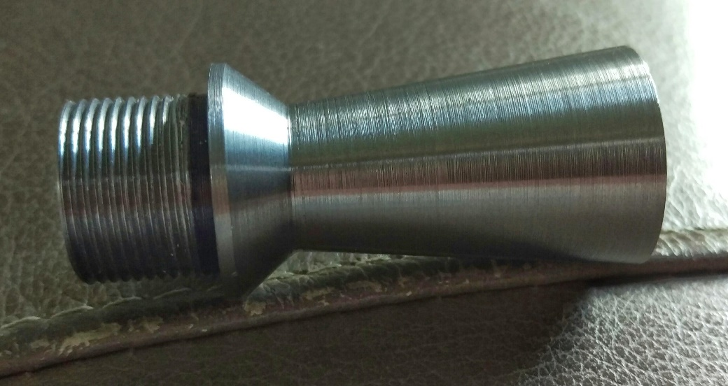

Figura 18. Exemplo de bocal CD.

## Princípio Teórico da Geometria dos Bocais

Através do princípio básico da conservação da energia, e para escoamentos adiabáticos entre quaisquer dois pontos dentro de um bocal $x_{1}$ e $x_{2}$ (Figura 19) é possível demonstrar que [19]:

|  |  |  |
| --- | --- | --- |
|  |  | (Eq. 4-) |

Onde representa a entalpia do fluido, $v$ é a velocidade do escoamento na direção do eixo x, $C_{p}$ é o calor específico do fluido e, finalmente $T$ é a temperatura do fluido. Os subscritos 1 e 2 fazem menção à posição do ponto analisado, e a convenção de eixo utilizadas nesta equação e nas próximas desta seção podem ser encontrados na Figura 19, a seguir.

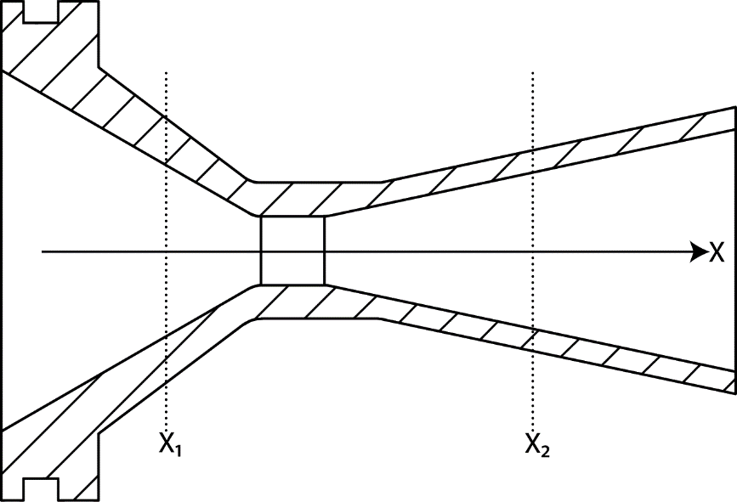

Figura 19. Convenção de eixos utilizada nesta seção, ilustrada num bocal CD. [Fonte Própria]

Essa equação explica de forma simplificada como o bocal se comporta. O primeiro e segundo termos da equação demonstram que um decréscimo da entalpia gera um aumento da energia cinética do fluido. Ou seja, o calor do fluido é utilizado para acelerar seu escoamento. O terceiro termo demonstra o decréscimo de temperatura decorrente do aumento de velocidade do fluido.

Ao estudar as propriedades de fluido, é também importante considerar o estado de estagnação (i.e., velocidade do fluido nula) como um estado de referência. A temperatura de estagnação ($T_{0}$) pode ser encontrada facilmente substituindo a velocidade por um valor nulo na Eq. 4-16, obtendo:

|  |  |  |
| --- | --- | --- |
|  |  | (Eq. 4-) |

Como o escoamento é isentrópico, temos que a seguinte relação entre as propriedades de esganação da temperatura, pressão e densidade é válida [20]:

|  |  |  |
| --- | --- | --- |
|  |  | (Eq. 4-) |

Onde k é o coeficiente de expansão adiabática ou constante de Poisson, definido por [20]:

|  |  |  |
| --- | --- | --- |
|  |  | (Eq. 4-) |

As constantes $C_{p}$, $C_{v}$ e $R$ são propriedades determinadas pela composição dos gases da combustão. Um adendo importante aqui é o R, constante específica do gás, e é determinada por:

|  |  |  |
| --- | --- | --- |
|  |  | (Eq. 4-) |

Onde é a constante universal dos gases e $M$ é o peso molecular dos gases da combustão. Se esses gases contém uma quantidade considerável de partículas condensadas (fumaça), o valor do peso molecular deverá conter uma correção para compensar este fato [19].

A velocidade do som local, ($a$), e o número de Mach ($M$) são definidos por:

|  |  |  |
| --- | --- | --- |
|  |  | (Eq. 4-) |
|  |  | (Eq. 4-) |

Das equações Eq. 4-17, Eq. 4-18, Eq. 4-22, fazendo as substituições adequadas, é possível encontrar uma relação entre a temperatura de estagnação e o número de Mach:

|  |  |  |
| --- | --- | --- |
|  |  | (Eq. 4-) |

Além disso, é possível demonstrar pela primeira e segunda lei da termodinâmica que, para qualquer processo isentrópico [31]:

|  |  |  |
| --- | --- | --- |
|  |  | (Eq. 4-) |

Combinando as equações Eq. 4-23 e Eq. 4-24 com a dos gases ideais, é possível demonstrar uma relação entre pressão de estagnação, densidade e número de Mach:

|  |  |  |
| --- | --- | --- |
|  |  | (Eq. 4-) |

As equações Eq. 4-23 e Eq. 4-25 são particularmente uteis na determinação das propriedades do escoamento em bocais, contanto que o número de Mach e propriedades de estagnação sejam conhecidas. Estas propriedades ($P_{o}$, $T_{o}$ e $ρ_{o}$) são consideradas as propriedades do fluido na câmara de combustão pois a velocidade é considerada praticamente nula nesta região ($v≅0$). Na prática, $T_{o}$ é a temperatura de combustão do combustível utilizado, $P_{o}$ é a pressão na câmara de combustão e $ρ_{o}$ é a densidade dos produtos da combustão.

Outra propriedade da estagnação útil de ser analisada é a entalpia de estagnação. Esta é obtida novamente pela equação da energia, ao se considerar a velocidade nula:

|  |  |  |
| --- | --- | --- |
|  |  | (Eq. 4-) |

Além disso a equação da continuidade (ou conservação de massa) postula que:

|  |  |  |
| --- | --- | --- |
|  |  | (Eq. 4-) |

Onde é a área de seção do bocal (variável) e v é a velocidade do escoamento. Essa equação demonstra que a massa através do bocal precisa ser constante. O expoente c significa a condição crítica, onde o número de Mach é igual a unidade ($M=1$), ou seja, a velocidade do escoamento é igual a velocidade do som.

## Geometria Convergente e Divergente

Utilizando as equações anteriores, é possível demonstrar uma relação entre a razão das áreas previamente apresentadas ():

|  |  |  |
| --- | --- | --- |
|  |  | (Eq. 4-) |

Esta equação pode ser plotada, analisando a relação da razão das áreas ($A/A^{c}$) e o número de Mach, demonstrado na Figura 20, a seguir:

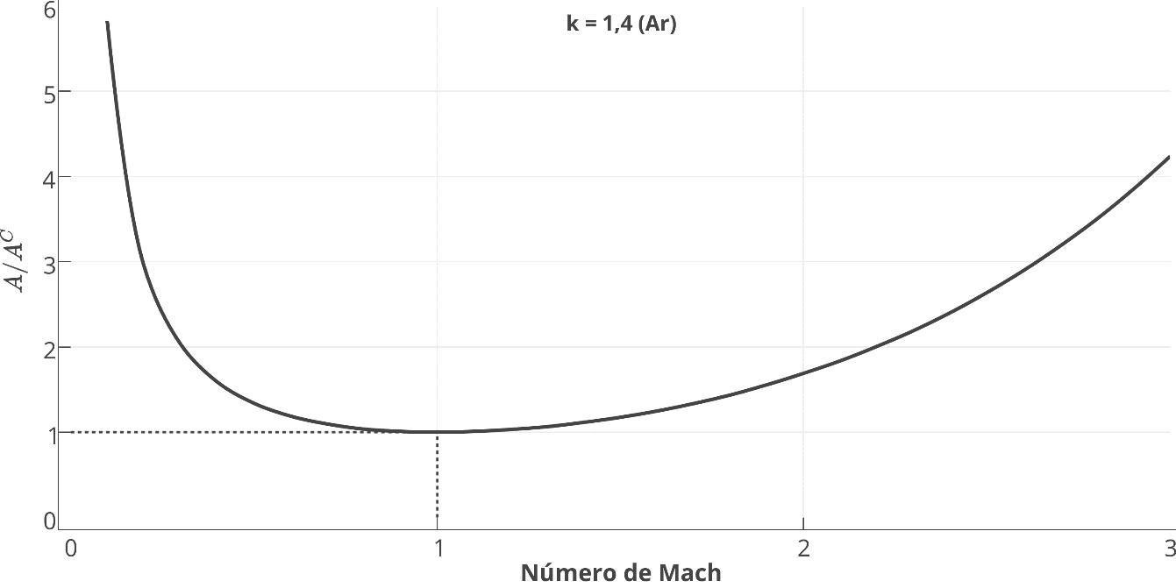

Figura 20. Relação entre A/Ac e Número de Mach. [Fonte Própria]

O gráfico desta relação (Figura 20) deixa claro o motivo do bocal precisar de uma seção mínima ($A^{c}$). Esta área é necessária para acelerar o escoamento da velocidade subsônica para supersônica, a área crítica é exatamente onde os gases atingem número de Mach 1. Sem uma região com área divergente, os gases não seriam capazes de atingir velocidades supersônicas.

Alternativamente, para uma configuração particular de bocal, é possível também plotar a variação de temperatura, de pressão e densidade dos gases pela razão das áreas, assim mapeando essas propriedades por todo o bocal.

## Velocidade de Saída

Finalmente, utilizando as equações Eq. 4-26 e Eq. 4-27 é possível expressar a velocidade na saída do bocal através de:

|  |  |  |
| --- | --- | --- |
|  |  | (Eq. 4-) |

Onde o subscrito e faz referência a saída, e x a posição no eixo x do bocal. Esta equação pode ser colocada de forma mais útil utilizando a equação da energia e a definição de k [19]:

|  |  |  |
| --- | --- | --- |
|  |  | (Eq. 4-) |

Essa equação é frequentemente utilizada, pois ela permite o cálculo da velocidade da saída dependendo apenas de propriedades relativamente facilmente obtidas:

* $K$, o coeficiente de Poisson que depende da composição dos gases da combustão;
* $R^{'}$, a constante universal dos gases;
* $M$, o peso molar, dependente dos gases da combustão;
* $T_{0}$, a temperatura de combustão do propelente;
* $P_{e}$ e $P_{0}$, as pressões de saída e da câmara, respectivamente. A pressão de saída pode ser assumida como sendo pressão atmosférica, enquanto a da câmara pode obtida através do projeto da câmara.

Além disso, a equação permite o estudo da otimização da velocidade dos gases da exaustão. Considerando que o objetivo da otimização seja aumentar a velocidade dos gases, é possível ver que:

* A velocidade máxima é obtida no vácuo ($P_{e}=0$);
* Aumentar a pressão na câmara não é tão significativo. Duplicar a pressão na câmara apenas aumenta a velocidade de exaustão em aproximadamente 7%, enquanto isso aumenta as exigências de resistência da câmara consideravelmente.
* Um aumento da temperatura de combustão ou uma diminuição do peso molecular são igualmente significantes para otimização da velocidade.

## Condição de Projeto do Bocal

Finalmente, utilizando as equações anteriores, é possível encontrar a relação ótima entre a área crítica e a área de saída [19]:

|  |  |  |
| --- | --- | --- |
|  |  | (Eq. 4-) |

Essa equação é conhecida como Condição de Projeto do Bocal (*Nozzle Design Condition* em inglês), essa condição garante que o motor atinja um impulso máximo para um dado combustível. A razão $A_{e}/A^{c}$ é conhecida como razão de expansão ótima, e frequentemente utilizado em projeto de bocais.

# Capítulo 4

# Metodologia

## Método Fatorial Completo de Experimentos

Para otimizar qualquer produto, é preciso entender como os principais fatores na construção e/ou preparação de produto influenciam nas características desejadas, para a partir disso otimizar estes fatores. Determinar quais são esses fatores, entretanto, não é uma tarefa tão simples quando existe interdependência entre eles, em outras palavras, quando mudanças em um dos fatores influi na eficiência de outro fator (“variável dependente”) [32].

Como no caso de um motor as variáveis são dependentes, o método estatístico recomendado é o fatorial completo [32]. Este consiste em determinar um número x de fatores e um número y de níveis de profundidade que cada fator pode assumir, e estudar completamente a interação entre os fatores, ou seja, o número de experimentos a ser executado ($n_{exp}$) é definido por:

|  |  |  |
| --- | --- | --- |
|  | $$n_{exp}=y^x$$ | (Eq 4-1) |

Estatisticamente, o fatorial completo garante que todos os fatores sejam testados entre si exatamente uma vez, e utilizando as variáveis resposta a interação entre os fatores pode ser estudada. Um ponto negativo desse estudo é quando muitos fatores são estudados, o número de experimentos aumenta exponencialmente, e isso pode acabar inviabilizando o estudo por tempo e recursos. A Tabela 3, a seguir é gerada pelo software Minitab comercialmente disponível, e calcula o número de experimentos necessário (coluna *Run*) por número de Fatores (Linha Factors) A tabela assume um fatorial de 2 níveis.

Tabela 3. Quantidade de experimentos necessários por número de fatores (2 níveis).

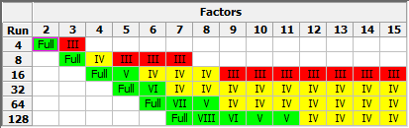

Os que se qualificam para fatorial completo são as células preenchidas com “Full”. É possível ver que a partir de 6 fatores já seriam necessários 64 experimentos, 7 fatores seriam 128 e assim por diante.

Se o número de fatores for muito extenso, é recomendado fazer um estudo prévio que reduza o número de experimentos, mas que seja capaz de identificar quais fatores tem menos efeito nas variáveis de controle e posteriormente fazer um fatorial completo sem essas variáveis. Uma alternativa seria utilizar o método Plackett-Burman [33] (Na Tabela 3, é representado pelo número três em romano) que no caso de 7 fatores reduziria 128 experimentos para apenas 8.

Dentre as vantagens de se utilizar o planejamento fatorial completo se destacam [32]:

* Redução do número de experimentos sem perda de qualidade (se comparado com experimentos não fatoriais)
* Determinação inerente da confiabilidade e repetibilidade dos resultados;
* Estudo simultâneo de diversas variáveis dependentes, separando seus efeitos;
* Seleção e quantificação da influência de cada fator em variáveis de controle;

## Fatores Selecionados

O estudo define como objetivo atingir um maior impulso específico, visto que esse é frequentemente o parâmetro principal utilizado na indústria. Os fatores selecionados para o estudo foram: redução de área no bocal convergente-divergente, a geometria do grão utilizado e finalmente quantidade de combustível utilizada.

A geometria do bocal convergente-divergente é o principal fator que determina a pressão da câmara de combustão. Essa pressão é diretamente correlacionada com a razão entre a redução de área da câmara de combustão e a do pescoço do bocal, conforme demonstrado pela Equação 3-31. Serão estudados dois casos: Nenhuma redução de área crítica (ausência de bocal) e uma redução de área crítica de aproximadamente 8,5 vezes.

A geometria do grão é o principal fator que determina a área de queima durante a combustão. Serão estudados dois casos: Geometria cilíndrica maciça (“End Burner”) e cilíndrica oca.

Finalmente a quantidade de combustível é a quantidade de energia total disponível dentro da câmara, e pode ditar se a combustão vai durar o suficiente para atingir equilíbrio e fluxo constante, ou não.

Os fatores podem ser encontrados em resumo na Tabela 4.

Tabela . Parâmetros estudados.

|  |  |  |
| --- | --- | --- |
|  | **Nível** | |
| **Fator** | **1** | **2** |
| Redução Área Bocal | 1:1 | 1:8,5 |
| Geometria do Grão | End Burner | Hollow Cored |
| Quantidade Combustível | 50 g | 90 g |

## Planejamento de Experimentos

Os experimentos são definidos como a combinação completa de todos os fatores e níveis. Assim, para dois fatores dois níveis cada, temos um total de 8 combinações. A ordem dos experimentos foi definida pelo algoritmo de geração de experimentos fatoriais do software Minitab™. O planejamento destes é descrito a seguir, na Tabela 5.

Tabela 5. Planejamento de testes por fatores

|  |  |  |  |  |
| --- | --- | --- | --- | --- |
| **Número do Teste** | **Ordem do Teste** | **Redução**  **Bocal** | **Geometria do Grão** | **Quantidade de Combustível** |
| 1 | 6 | 0 vezes | End Burner | 50 g |
| 2 | 2 | 0 vezes | End Burner | 90 g |
| 3 | 3 | 0 vezes | Hollow Cored | 50 g |
| 4 | 4 | 0 vezes | Hollow Cored | 90 g |
| 5 | 1 | 8,5 vezes | End Burner | 50 g |
| 6 | 5 | 8,5 vezes | End Burner | 90 g |
| 7 | 8 | 8,5 vezes | Hollow Cored | 50 g |
| 8 | 7 | 8,5 vezes | Hollow Cored | 90 g |

## Simulação Numérica

Será feita uma simulação com o auxílio de um software de fluidodinâmica computacional a fim de gerar dados teóricos a serem comparados com os resultados experimentais. Desta forma, pode-se avaliar a coerência dos dados encontrados experimentalmente e numericamente.

Para modelar o problema será considerado o bocal convergente-divergente a ser utilizado para os experimentos. Através da discretização do problema por meio dos métodos numéricos utilizados pelo software ANSYS FLUENT 18.2, pode-se chegar a uma aproximação dos resultados das equações apresentadas na seção 3.6.1. A análise será feita para o sistema em estado permanente, desconsiderando as flutuações nos valores provocadas pelo regime transiente e, portanto, espera-se que os resultados experimentais apresentem disparidade com a simulação.

Objetiva-se obter resultados para parâmetros como pressão, velocidade, número Mach e fluxo de massa. Para tal deve-se partir de algumas premissas de forma que seja possível aplicar as equações de escoamento invíscido e isentrópico para os parâmetros que se deseja calcular, tais como:

* O gás de combustão é considerado um gás ideal;
* O escoamento compressível é considerado isentrópico (entropia constante) e adiabático (pouco ou nenhum calor recebido ou perdido);
* Escoamento permanente, como já mencionado;
* O escoamento ocorre ao longo do eixo de simetria do bocal.

## Modelagem

O bocal convergente-divergente ótimo, apresentado na seção 3.6.2, tem meio ângulo convergente de 30°, e divergente de 12°. Como a redução de área foi fixada em 8,5 vezes, e o diâmetro da entrada precisa encaixar na câmara, o resto das dimensões podem ser derivadas.

A geometria utilizada foi extraída da superfície interna do bocal modelado no software Autodesk Inventor e suas dimensões estão ilustradas na Figura 21. Apenas metade do bocal foi modelada, já que o problema apresenta simetria e pode ser reproduzido para a segunda metade da peça, reduzindo o tempo de cálculo.

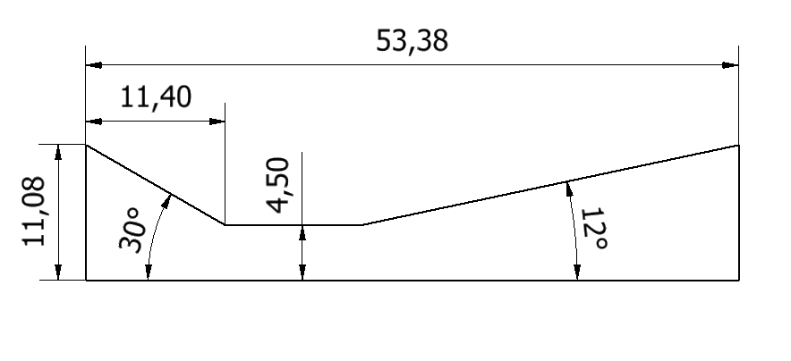

Figura 21. Modelo de Superfície Exportado Para o ANSYS Workbench 18.2. Unidades em milimetros.

## Malha

Para que os resultados sejam precisos, é necessário que a malha represente o modelo adequadamente. Neste modelo, a malha foi criada pelo mapeamento da superfície em elementos do tipo quadrilátero (“*quads*”) com posterior refino aumentando a quantidade de divisões de cada segmento ao longo do perímetro da superfície de forma a garantir baixa razão de aspecto e alta qualidade ortogonal, que são elementos de grande importância na qualidade de uma malha. A qualidade ortogonal deve ser o estar o mais próximo possível de um e a razão de aspecto deve também estar próxima de um [34]. A Tabela 6 mostra os dados da malha gerada e a Figura 22 mostra o resultado final.

Tabela 6. Dados da Malha Gerada Pelo ANSYS Workbench 18.2.

|  |  |
| --- | --- |
| **Parâmetro** | **Valor** |
| Número de Elementos | 36784 |
| Número de Nós | 74690 |
| Qualidade Ortogonal (média) | 0,98602 |
| Razão de Aspecto | 1,4217 |

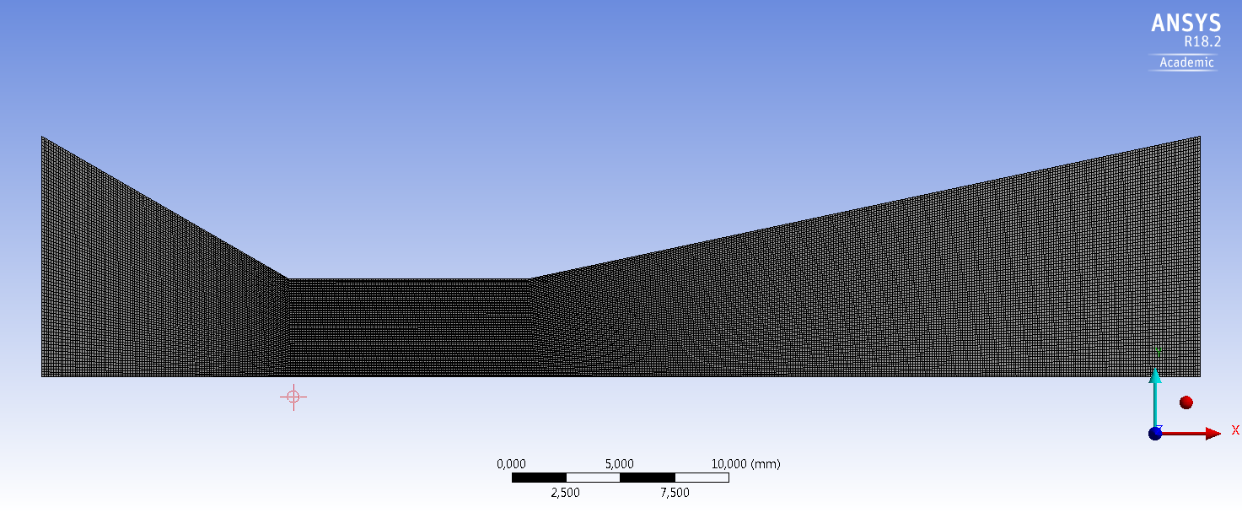

Figura 22. Malha gerada para simulação.

## Condições de Contorno

As condições de contorno especificadas são a pressão de entrada, a pressão de saída e as dimensões das paredes do bocal. Além disso, foi escolhido como fluido para a simulação um gás ideal com a massa molecular do combustível utilizado, que pode ser encontrada na Tabela 9, e foram consideradas as premissas já discutidas. A tabela mostra os valores utilizados para a pressão na câmara de combustão, que será considerada como pressão de entrada e a pressão de saída, que inicialmente é escolhida como sendo zero, embora esse valor esteja sujeito a mudanças de acordo com a característica do escoamento na saída do bocal e a formação de ondas de choque.

Tabela 7. Parâmetros de Entrada Para a Simulação.

|  |  |
| --- | --- |
| **Parâmetro** | **Valor** |
| Pressão de entrada [MPa] | 6,40 |
| Pressão de Saída [MPa] | 0 (atmosfera) |
| Temperatura de Entrada [K] | 1700 |

Os valores são dados em pressão manométrica e a pressão e temperatura na câmara foram definidas pela condição normal esperada da queima de 50 g de KNSU [35]. Os cálculos detalhados são descritos na seção

# Capítulo 5

# Execução dos Experimentos

O aparato utilizado consistiu em uma plataforma capaz de manter o motor de combustão sólida estável verticalmente, permitindo apenas dois graus de liberdade para movimentos verticais e rotacionais. O motor é posicionado verticalmente em uma célula de carga que é capaz de medir a força exercida nela, e, portanto, o impulso do motor. Os dados da célula de carga são interpretados e transportados através de um módulo de aquisição de dados e enviados para um computador.

O aparato é baseado em uma proposta de Rogers, L [24], ilustrado de forma idealizada na Figura 23. Rogers, embora não tenha construído o aparato, define sua nomenclatura como *Thrustometer*, visto que tem objetivo de medir o impulso (*Thrust*).

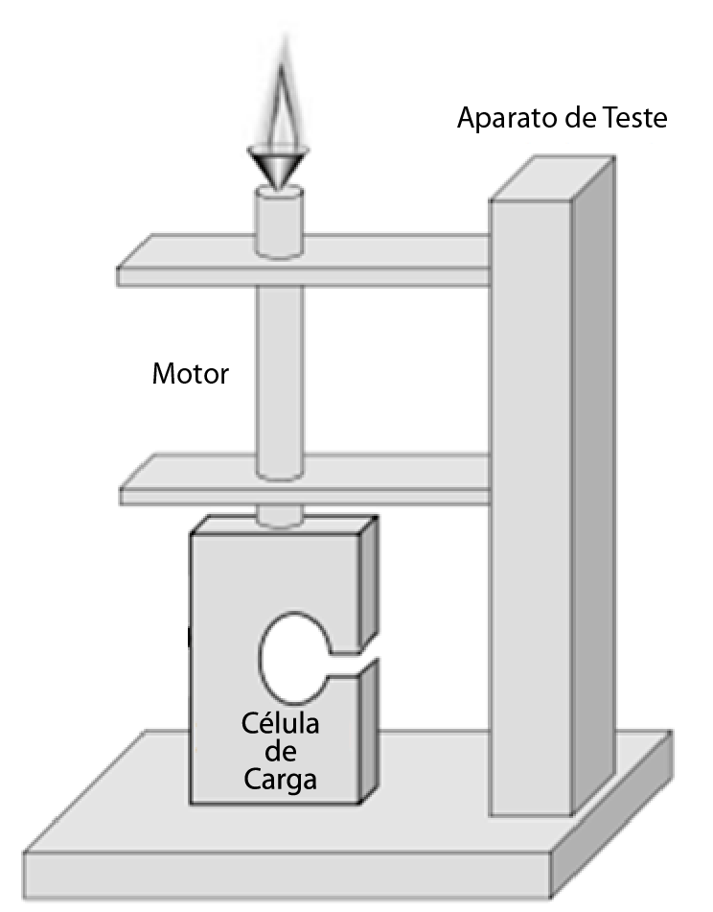

Figura 23. Aparato de Teste Idealizado [24]. Imagem adaptada.

## Aparato de Teste

O aparato de teste foi construído com o objetivo de ter sua altura ajustável, para se adaptar a diferentes células de carga e motores. Para estabilidade e maior inércia, optou-se por um material com uma densidade elevada.

O aparato consiste de dois discos de ferro fundido cinzento com diâmetro de 200 mm e espessura de 9,6 mm. Cada disco contém 4 furos passantes distantes 90° entre sí pelos quais atravassem barras roscadas de aço carbono de 22 mm, e um furo central onde o motor de combustão encaixa. Através das 16 porcas, é possível ajustar a altura de cada um dos discos. O aparato completo pode ser visto na Figura 24.

|  |  |
| --- | --- |
|  |  |
| Figura 24. Aparato de teste. | |

## Motor de Combustão

O motor de combustão utilizado teve como objetivo principal ser reutilizável e modular. Para isto, é necessário que todas suas partes internas sejam acessíveis por algum tipo de instrumento para limpeza e manutenção adequada.

O motor foi fabricado em três partes: Câmara de combustão, bocal e anteparo. Tanto o anteparo quanto o bocal são fixados na câmara de combustão através de parafusos, e, portanto, quaisquer componentes com a furação adequadas poderiam também ser conectados na câmara.

## Câmara de Combustão

A câmara de combustão foi fabricada a partir de um tubo soldado de aço inoxidável 304 de 1” Sch 40 por motivos de segurança. O aço inoxidável resiste elevadas temperaturas sem a perda de propriedades mecânicas, sendo assim compatível com as necessidades do projeto. O tubo utilizado teve aprovação da ASME B31.3: *Process Piping* [36], o que garante a este uma pressão admissível mínima de 1810 psi a 400 graus celsius.

A câmara foi projetada com um comprimento total de 200 mm, e recebeu 3 furos passantes espaçados 120 graus para encaixe do bocal, e 4 furos espaçados 90 graus cada para encaixe do anteparo, o desenho técnico pode ser encontrado em anexo, e a câmara pode ser vista na Figura 25.

|  |  |
| --- | --- |
|  |  |
| Figura 25. Câmara de combustão. Sistema de fixação O sistema de fixação, tanto do bocal quanto do anteparo é feito por parafusos. Essa decisão de projeto teve como objetivo garantir a segurança durante os testes. Os parafusos têm um propósito similar a uma válvula de escape em uma tubulação pressurizada, caso a pressão atinja um valor pré-determinado, eles vão cisalhar antes da câmara, e evitar um acidente de maiores proporções.  Os parafusos selecionados foram M4x10mm de aço inoxidável 304. Como o anteparo é fixado por 4 parafusos e o bocal por 3, este será o primeiro ponto de falha. Cada parafuso recebeu certificação ASTM F593-17 [37], e, portanto, tem um limite de resistência a tração mínima de 620,25 MPa (90 ksi). Além disso, a norma também define a área de tensão de tração como sendo 8,78 mm². Através do limite de resistência à tração ($σ$), e da área de tração ($A_{T}$) é possível obter a força máxima de tração ($F_{tração}$) por parafuso [38] :   |  |  |  | | --- | --- | --- | |  |  | (Eq. 5-1) |   Portanto, cada parafuso pode suportar uma força de, no mínimo, 5,44 kN, e os três parafusos podem suportar um total de 16,34 kN. Ao contrário do limite de resistência, a ASTM não exige um valor mínimo de resistência ao cisalhamento ($F_{cisa}$), mas o Industrial Fastener Institute define que essa resistência é aproximadamente 60% da tensão máxima de tração [39].   |  |  |  | | --- | --- | --- | |  |  | (Eq. 5-2) |   A pressão estática dentro da câmara de combustão pode ser encontrada através das equações apresentadas na seção 3.6. Explicitando o número de Mach na Eq. 4-25 temos:   |  |  |  |  | | --- | --- | --- | --- | |  |  | (Eq. 5-3) | (1) |   Nesta equação, ( $M)$ é o Mach na saída do bocal, $(P_{o})$ é a pressão na saída a ser considerada atmosférica com um valor de 101,325 kPa, $(k)$ é o valor da razão de calores específicos também abordado na seção 3.6.1 e considerado 1,4 e $(P)$ é a pressão na câmara de combustão, cujo valor deseja-se encontrar.  Visto que existem duas incógnitas na Eq. 5-3, é necessária mais uma equação para que seja possível resolver para $(P)$. Desta forma, combina-se com a Eq 3-28 com os valores de área crítica e área de saída correspondentes ao bocal, que podem ser deduzidas do desenho deste nos Anexos.  Resolvendo o sistema de equações encontramos o valor de 6,40 MPa para a pressão manométrica na câmara de combustão. Consequentemente, encontra-se uma força estática equivalente à pressão na câmara ($P$) multiplicada pela área de saída da câmara ():   |  |  |  | | --- | --- | --- | |  |  | (Eq. 5-4) |   O fator de segurança, portanto, pode ser encontrado da seguinte forma:   |  |  |  | | --- | --- | --- | |  |  | (Eq. 5-5) |   Os parafusos, portanto, seriam capazes de suportar a força máxima prevista com um fator de segurança de 2,8 vezes. | |

## Bocal

A matéria prima selecionada foi um tarugo de aço inoxidável 304 1”, visto que estes componentes também estão sujeitos a uma condição de alta pressão em alta temperatura. Cada bocal é fixado por três parafusos M4 espaçados 120° entre sí. A vedação entre a câmara e o elemento ocorre por dois canais com o-ring.

O bocal é do tipo convergente-divergente, conforme definido como geometria ótima na seção *3.6.1. Princípio Teórico da Geometria dos Bocais*. Este foi fabricado com um meio o ângulo convergente de 30°, e um divergente de 12°, e com diâmetro crítico de 9 mm. Este diâmetro proporciona uma redução da área da câmara para o bocal de 8,5 vezes. O desenho técnico pode ser encontrado em anexo, e o bocal pode ser visto na Figura 26.

|  |  |
| --- | --- |
|  |  |
| Figura 26. Diferentes vistas do bocal. | |

## Anteparo

Finalmente, o anteparo foi fabricado do mesmo tarugo utilizado para o bocal, aço inoxidável 304 1”. Tendo a única diferença de possuir apenas um canal de o-ring e 4 parafusos M4 espaçados 90 graus cada. Seu desenho técnico pode ser encontrado em anexo, e o anteparo pode ser visto na Figura 27.

|  |  |
| --- | --- |
|  |  |
| Figura 27. Anteparo. | |

## Combustível Sólido

## Preparação

O combustível foi composto de 65% Nitrato de Potássio (KNO3), fornecido pela Asher (99,9% de pureza) e 35% de Sacarose (C12H22O11), obtido a partir de açúcar comum, esse composto químico recebe o nome de KNSU. Ambos os componentes tinham granulometria ultra-fina. Para garantir a precisão entre a proporção dos componentes, foi utilizada uma balança industrial para todas as pesagens, conforme demonstrada na Figura 28.

Ambos os componentes misturados em um misturador de bambolê (Figura 29) para garantir uma mistura homogênea e cozinhados em imersão de água em uma panela. O processo, tanto por segurança quanto por praticidade, só permitiu uma preparação e no máximo 100 gramas de matéria prima por vez.

|  |  |
| --- | --- |
| C:\Users\mrnon\AppData\Local\Microsoft\Windows\INetCache\Content.Word\WhatsApp Image 2017-11-13 at 12.10.42.jpeg | C:\Users\mrnon\AppData\Local\Microsoft\Windows\INetCache\Content.Word\TEADIT Planta Piloto Misturador Bambolê.jpg |
| Figura 28. Balança de precisão Mettler Toledo. | Figura 29. Misturador industrial. |

A mistura foi mantida aquecida até que o açúcar completasse a caramelização e houvesse total homogeneização com o nitrato de potássio, momento no qual ele era despejado diretamente na câmara de combustão. Este processo é conhecido como *case bonding*.

## Reação Química e Propriedades Ideais

A reação do combustível e do oxidante é representada na equação a seguir [40], e os compostos são descritos na Tabela 8. Finalmente, suas principais propriedades estão descritas na Tabela 9:

$C_{12}H_{22}O_{11}+6,288 KNO_{3}→3,796 CO_{2}+5,205 CO+7,794 H_{2}O+3,065 H_{2}+3,143 N_{2}+2,998 K_{2}CO_{3}+0,274 KOH$

Tabela 8. Estado físico e nome dos produtos envolvidos na reação [35].

|  |  |  |
| --- | --- | --- |
| **Composto** | **Estado** | **Nome** |
| C12H22O11 | Sólido | Sacarose |
| KNO3 | Sólido | Nitrato de Potássio |
| CO2 | Gás | Dióxido de Carbono |
| CO | Gás | Monóxido de Carbono |
| H2O | Gás | Água |
| H2 | Gás | Hidrogênio |
| N2 | Gás | Nitrogênio |
| K2CO3 | Líquido | Carbonato de potássio |
| KOH | Gás | Hidóxido de Potássio |

Tabela 9. Principais propriedades do KNSU.

|  |  |  |
| --- | --- | --- |
| **Ref.** | **Parâmetro** | **Valor** |
| d | Densidade | 1,89 g/cm³ |
| Isp | Impulso específico Ideal | 166 s |
| r | Taxa de queima linear em 1000 psi | 15,29 mm/sec |
| To | Temperatura na Combustão em 1000 psi | 1720 C |
| Tcr | Temperatura de Auto-ignição | > 300 C |
| M | Massa Molar dos produtos da combustão | 42 g/mol |
| k | Razão dos calores específicos | 1,133 |

## Geometria do Grão

Os grãos apresentaram duas possíveis geometrias: *End Burner* e *Core Hollowed* com 7 mm. Em ambos os casos, o combustível sólido era progressivamente adicionada na câmara, e enquanto quente, compactado com um êmbolo com o diâmetro aproximado da câmara, de forma a permitir uma boa adesão e evitar despejo acidental de partículas sólidas durante a combustão.

Nos casos da configuração *Core Hollowed*, uma broca de 7 mm foi utilizada manualmente para fazer um furo no centro da câmara de combustão. O motivo dela ser utilizada manualmente e não em uma furadeira, é para evitar que o atrito acidentalmente cause uma ignição indesejada. Assim, o diâmetro real obtido foi de aproximadamente 7 ± 0,2 mm.

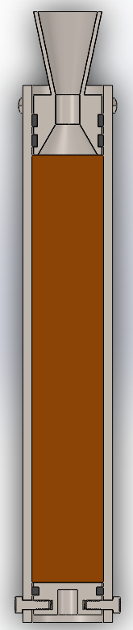

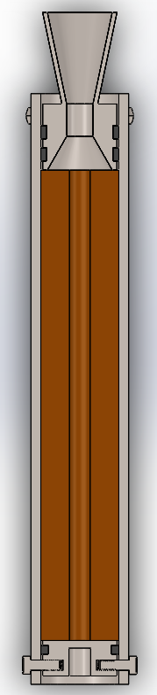

Figura 30. Comparação do motor *End Burner* com o *Core Hollowed*.

## Sistema de Ignição

O sistema de ignição foi construído a partir de um pequeno recipiente preenchido de pólvora, com dois fios elétricos conectados por um filamento de tungstênio dentro do mesmo. O cabo era conectado a uma bateria 9V e uma botoeira normalmente aberta, e é ilustrado na Figura 31.

Assim que o botão fosse pressionado, o sistema era fechado, e o filamento de tungstênio aquecia rapidamente, iniciando a ignição da pólvora dentro do recipiente, que por sua vez iniciava a combustão do propelente no motor. Esse sistema permite que a ignição seja iniciada a uma distância segura do motor, reduzindo os riscos envolvidos.

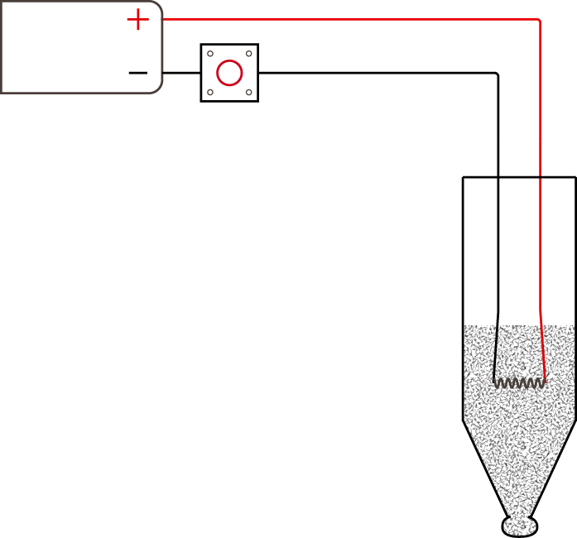

Figura 31. Sistema de ignição

## Aquisição de Dados

## Célula de Carga

A célula de carga utilizada foi o modelo MS-200 fabricada pela Excel Sensor. Esta é capaz de medir cargas em tração e compressão, tem uma carga máxima de 200 Kg, com até 10.000 divisões em sua medição. O ganho de tensão na saída é de 2 +/- 0,002 mV/V de excitação.

A voltagem de excitação recomendada pelo fabricante era de 6 a 10 volts de corrente continua, para garantir a alimentação adequada foi utilizado uma fonte de corrente contínua Minipa mpl-1303 Power Line II. A voltagem utilizada foi a de 10 Vcc, fornecendo um sinal de saída de 20 +/- 0,002 mV.

Para a leitura da voltagem da célula de carga, foi utilizado o módulo de aquisição de dados USB-6009 fabricado pela National Instruments. Este, tem uma precisão de leitura de 1,53 mV que é adequada para a leitura do sinal da célula de carga.

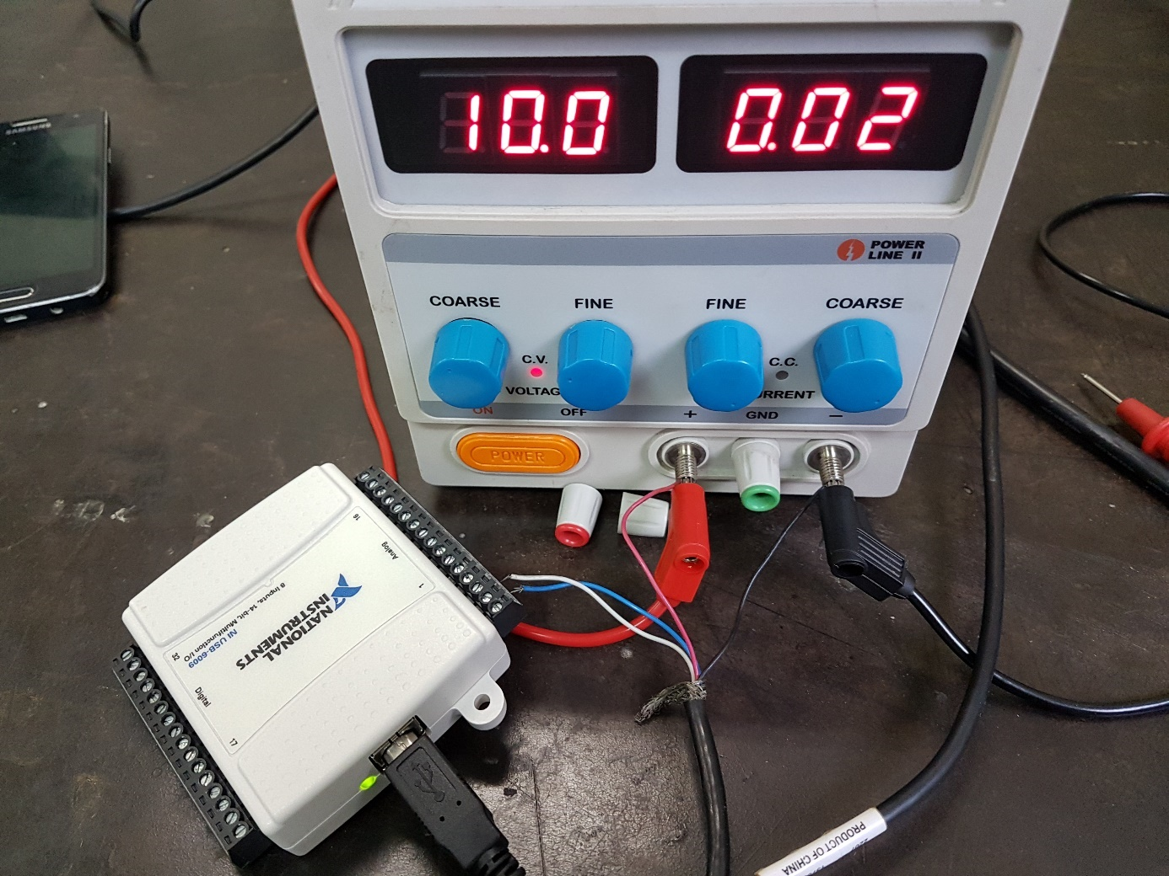

Figura 32. Cabo preto no centro da imagem vindo da célula de carga. Cabos vermelho (+) e preto (-) da alimentação conectados na fonte de alimentação. Cabos azul (+) e branco (-) são conectados nos terminais analógicos do módulo.

## LabView

A aquisição de dados é feita em uma frequência de 1000 Hz, ou seja, 1000 vezes por segundo. Como estes eram obtidos na forma de voltagem, esta possuía uma quantidade considerável de ruído. Para isso, diversos filtros foram testados, e o que apresentou melhores resultados foi o filtro de média móvel de 50 Hz (Smoothing Filter – *Moving Average*).

A leitura da célula de carga, em kgf, era obtida através da voltagem filtrada ($V$) multiplicada por um fator de calibração ($F_{C}$) e somado pelo fator de tara da célula de carga ($T$), ambos obtidos experimentalmente. A equação 5-4 demonstra essa conversão a seguir:

|  |  |  |
| --- | --- | --- |
|  | $$Leitura(V)=v⋅F_{c}+T$$ | (Eq. 5-6) |

Após a conversão dos dados, estes são exportados em função do tempo por voltagem e por força em um arquivo de texto. O código que fazia essa conversão pode ser visto na Figura 33. Durante os testes, uma interface permitia ao usuário acompanhar o mesmo em tempo real, com gráficos demonstrando tanto a voltagem quanto a força sendo registrada. Esta interface é demonstrada na Figura 34.

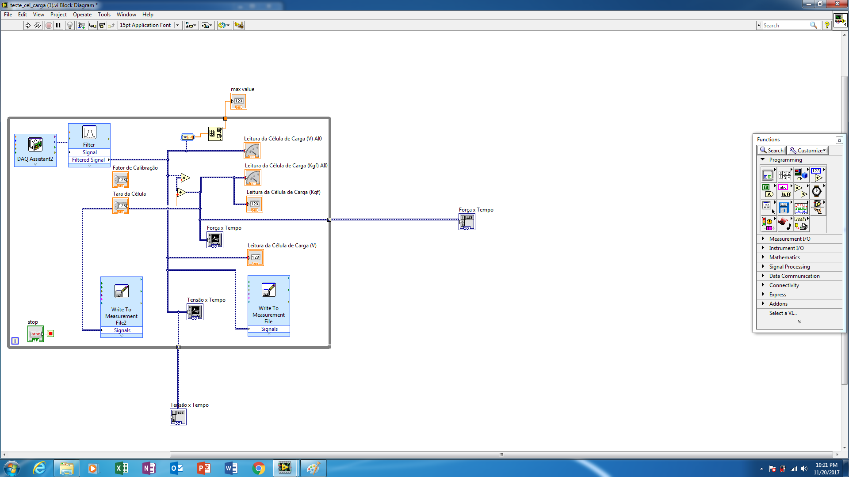

Figura 33. Código responsável por converter e exportar a voltagem da célula de carga.

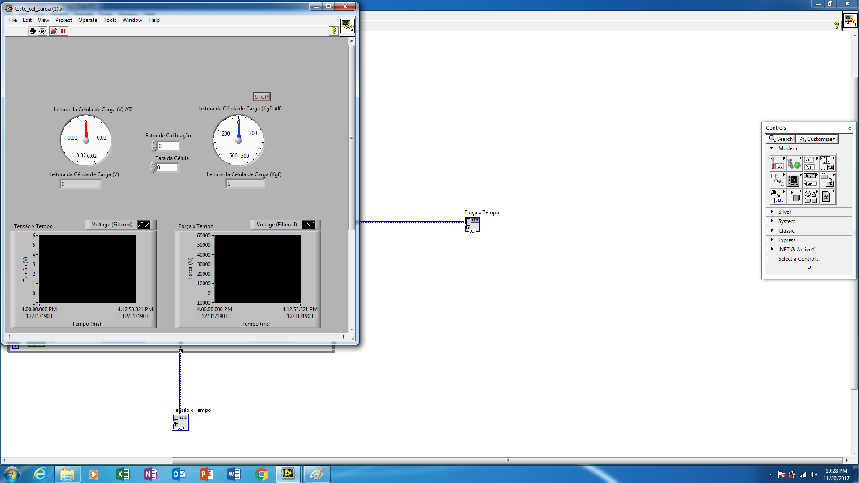

Figura 34. Interface do usuário. Do lado esquerdo, a leitura de voltagem, e no lado direito, da força em kgf.

## Calibração

Utilizando o código demonstrado anteriormente, diversos experimentos com massas conhecidas foram executados para encontrar o fator de calibração e tara adequados. Como a condição de operação da célula de carga era exclusivamente sob compressão, ela foi testada apenas nessa condição.

Como o impulso do motor de foguete tem uma duração pequena, cada teste permitiu a duração de 0,1 segundos para estabilização da carga. Os melhores resultados se deram com um fator de calibração de 9000, e um fator de tara de 3,5 kgf. Os resultados obtidos por esta calibração podem ser vistos na Tabela 10, e são ilustrados na Figura 35..

Tabela 10. Resultados da calibração obtidos.

|  |  |  |
| --- | --- | --- |
| **Força Aplicada [kgf]** | **Força Lida [kgf]** | **Desvio Padrão [kgf]** |
| 2,2 | 2,14 | 1,12 |
| 7 | 6,82 | 0,94 |
| 12 | 11,92 | 0,99 |
| 19 | 18,72 | 1,09 |
| 27 | 26,72 | 1,09 |
| 41,2 | 40,75 | 0,98 |
| 61,2 | 61,17 | 1,05 |

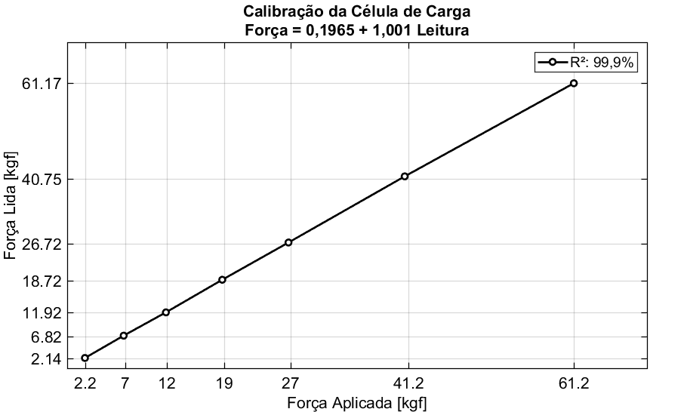

Figura 35. Calibração da célula de carga.

## Procedimento dos testes

O aparato de teste completo, no local do teste, pode ser visto na Figura 36. Os testes foram executados a céu aberto, em uma localização que minimizava o risco de ter pessoas por perto. Todos os testes foram executados utilizando luvas resistentes à temperatura e óculos de proteção.

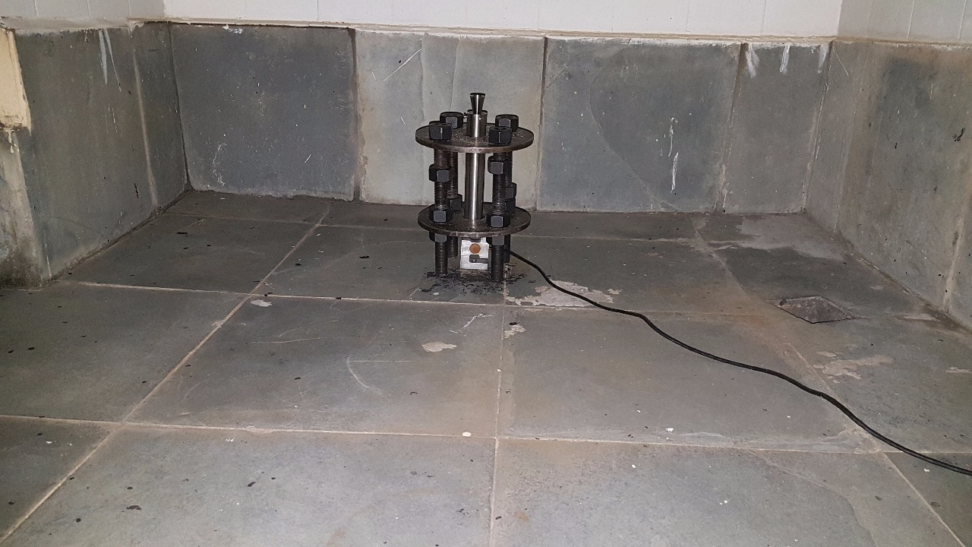

Figura 36. Aparato de teste montado

# Capítulo 6

# Resultados

## Falha do Sistema

Dos 8 experimentos planejados no Capítulo 4, apenas 6 experimentos puderam ser executados. Isso se deu devido a uma falha mecânica por cisalhamento dos parafusos de segurança, que se romperam projetando o bocal para cima fazendo com que o motor exercesse uma força maior que a capacidade da célula de carga, devido à conservação da quantidade de movimento, deformando-a plasticamente.

A falha ocorreu nos experimentos 7 e 8 e acredita-se que esta tenha se dado por dois motivos. Em primeiro lugar, ela ocorreu nas configurações de geometria do propelente *Hollow Core*, onde era esperada uma maior força devido à maior área de queima, que levaria a uma maior taxa de queima de combustível, aumentando a vazão mássica e, consequentemente, a força gerada. Em segundo lugar, como será abordado na seção 6.5, as simulações fluidodinâmicas demonstraram uma grande instabilidade na pressão e na velocidade dos gases de saída da combustão para a área da garganta, gerando vibrações. Portanto, a elevada força combinada com vibrações pode ter levado o sistema de fixação por parafusos a romper.

## Preparação do combustível

Cada experimento executado teve um lote de combustível preparado individualmente. Como o método de preparo incluía a adição do combustível enquanto quente direto na câmara, qualquer combustível extra não foi utilizado. A comparação entre os lotes pode ser vista na Tabela 11.

Tabela 11. Propriedades dos 6 lotes utilizados.

|  |  |  |  |  |  |  |
| --- | --- | --- | --- | --- | --- | --- |
| **Quantidade mássica** | | | | | | |
| **Num. Lote** | **1** | **2** | **3** | **4** | **5** | **6** |
| **KNO3** | 65 g | 65 g | 65 g | 65 g | 65 g | 65 g |
| **C12H22O11** | 35 g | 35 g | 35 g | 35 g | 35 g | 35 g |
| **Agua** | 80 g | 80 g | 80 g | 80 g | 80 g | 80 g |
| **KNSU** | 82 g | 77 g | 84 g | 80 g | 77 g | 77 g |
| **Densidade\*** | 1,84 g/cm³ | 1,79 g/cm³ | 1,80 g/cm³ | 1,79 g/cm³ | 1,81 g/cm³ | 1,81 g/cm³ |

*Densidade medida pós-compactação, dentro da câmara de combustão.

Qualquer perda de massa obtida entre um lote e outro, ocorria devido à aderência de parte do combustível à superfície da panela. É possível ver que o processo apresentou uma variação relativamente pequena entre os vários lotes, e que a densidade final obtida ficou próxima da densidade teórica esperada, conforme Tabela 9.

## Curvas de Força por Tempo Obtidas

Conforme demonstrado na seção 3.1.5, as curvas de força por tempo são um dos principais parâmetros utilizados na comparação destes motores. As curvas obtidas podem ser vistas na Figura 37.

O periodo de combustão foi definido como o momento em que a força na célula de carga excede 1 Newton, até o momento em que a força fica abaixo deste mesmo valor. Como a aquisição dos dados foi de 1 Hz, 0,1 segundos no gráfico representam 100 leituras da celula de carga.

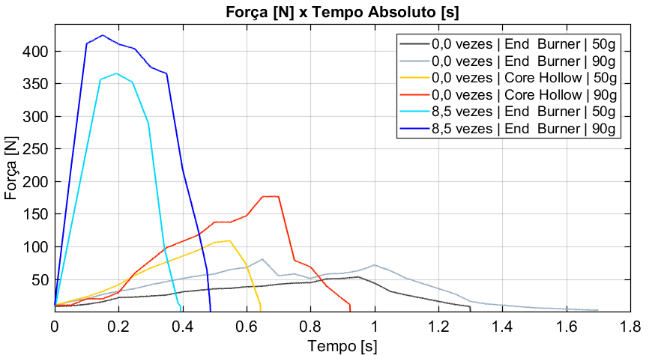

Figura 37. Curvas da força gerada por tempo durante a combustão.

Conforme esperado pela teoria apresentada até o momento, todos os testes com bocal apresentaram uma força maior. O mesmo foi verdade para os testes com geometria *Hollow Core* que tiveram uma força maior que os *End Burner*.

As curvas dos dois casos com bocal (cores azul) foram mais similares ao formato de curva esperado de um motor clássico, conforme apresentado na seção 3.1.5. Isto pode ser explicado pelo fato de esse ter sido o único caso onde a combustão conseguiu alcançar altos níveis de pressão interna.

Pelas curvas, é possível ver também que configurações de motor sem bocal (redução de 0 vezes) não foram capazes de atingir estado estacionário de pressão interna e força exercida. Isso faz sentido, pois a grande área da câmara permite uma queda de pressão muito elevada. Já as configurações com bocal apresentaram curvas similares, porém a com maior quantidade de combustível apresentou um estado estacionário de maior duração.

Além disso, as curvas apresentaram regiões documentadas em curvas de motores, descritas na Figura 9. Os resultados são analisados de forma detalhada nas seções a seguir.

## Resultados dos Testes Estáticos

Os impulsos de diferentes configurações de motores foram obtidos através da célula de carga, e depois analisadas. Esses resultados dos testes são apresentados na Tabela 12.

Tabela 12. Resultado dos testes estáticos.

|  |  |  |  |  |  |  |  |
| --- | --- | --- | --- | --- | --- | --- | --- |
| **Configuração do Motor** | | | **Respostas Obtidas** | | | | |
| **Redução Bocal** | **Geometria do Grão** | **Massa de Combustível** | **Força Máxima** | **Força Média** | **Tempo Queima** | **Impulso**  **Total** | **Impulso Específico** |
| 0 vezes | End Burner | 50 g | 54 N | 30 N | 1,30 s | 39 N.s | 79 s |
| 90 g | 81 N | 38 N | 1,70 s | 65 N.s | 73 s |
| Hollow Core | 50 g | 109 N | 61 N | 0,64 s | 39 N.s | 79 s |
| 90 g | 177 N | 82 N | 0,92 s | 76 N.s | 86 s |
| 8,5 vezes | End Burner | 50 g | 406 N | 253 N | 0,39 s | 99 N.s | 203 s |
| 90 g | 423 N | 302 N | 0,49 s | 147 N.s | 167 s |
| Hollow Core | 50 g | Teste interrompido± | | | | |
| 90 g | N/A | | | | |

±Teste foi interrompido devido a danos permanentes na célula de carga.

As respostas obtidas são calculadas a partir das equações apresentadas nas seções 3.1.3 e 3.1.4, e demonstradas com as nomenclaturas também apresentada nestas seções.

Os últimos dois testes, com bocal e geometria *Hollow Core* não puderam ser executados. O primeiro teste da série, com 50 gramas de combustível, sofreu uma falha catastrófica onde os 4 parafusos de segurança romperam, danificando a célula de carga e o bocal. Portanto, considerou-se que ambos os testes estavam acima da pressão interna considerada segura para o estudo, e estes foram desconsiderados.

## Força Máxima ($F_{max}$) e Força Média ($F_{med}$)

A força máxima considerada é o maior valor obtido durante o teste, enquanto a força média é a média da força obtida durante o tempo da combustão. A influência das configurações do motor nesses fatores pode ser vista em gráficos de intervalo na Figura 38 e Figura 39.

Figura 38. Gráfico de intervalos das configurações estudadas pela força máxima obtida.

Figura 39. Gráfico de intervalos das configurações estudadas pela força média obtida.

Conforme esperado, a utilização do bocal teve uma influência de, no mínimo, duplicar tanto ambas as forças obtidas, se comparado às configurações sem bocal. A teoria prediz que as geometrias com bocal apresentariam uma maior pressão interna, e, portanto uma maior força.

A geometria de grão *Hollow Core* não apresentou um grande aumento nas forças, se comparado com a *End Burner*, mas como ambas foram testadas apenas em configurações sem bocal, é possível que ambos os casos não tenham sido capazes de atingir nem a pressurização total da câmara nem estado contínuo, e os efeitos tenham sido amenizados.

Um aumento na massa de combustível não causou grandes mudanças em ambas as forças para geometrias sem bocal. Nas configurações que utilizavam bocal, é possível ver claramente que a força média aumentou em quase 50% enquanto a força máxima não apresentou grandes alterações. Uma maior quantidade de combustível prolonga o tempo de combustão, e, portanto, a duração da combustão em estado estacionário.

## Tempo de Queima ($t$)

O tempo de queima foi definido como a duração total da combustão do motor. Os efeitos da influência das configurações do motor no tempo de queima podem ser vistos no gráfico de intervalo na Figura 40.

Figura 40. Gráfico de intervalos das configurações estudadas pelo tempo de queima obtido.

A utilização do bocal reduziu consideravelmente o tempo de combustão, quando comparado às configurações sem bocal, um resultado das maiores pressões encontradas.

A geometria de grão *Hollow Core* também apresentou uma redução no tempo de queima, visto que esta aumenta a área de queima, é justificável uma mesma quantidade de combustível sofrer combustão em menos tempo.

Uma maior quantidade de combustível aumentou o tempo de combustão, visto que quanto mais combustível, maior o tempo para a combustão do mesmo.

## Impulso Total ($I_{T}$)

O impulso total é calculado pela seguinte equação:

|  |  |  |
| --- | --- | --- |
|  |  | (Eq. 6-) |

Os efeitos da influência das configurações do motor no impulso podem ser vistos no gráfico de intervalo na Figura 41.

Figura 41. Gráfico de intervalos das configurações estudadas pelo impulso total obtido.

A utilização do bocal aumentou o impulso total obtido consideravelmente. Uma consequência das maiores pressões internas obtidas.

A geometria do grão, não causou grandes alterações no impulso total para a configuração sem bocal. Assim como as forças total e média, isso pode ser uma consequência da grande queda de pressão envolvida nesta configuração.

Finalmente, uma maior quantidade de combustível influenciou positivamente no impulso total gerado, devido a uma maior duração do tempo de queima, é plausível que o impulso também aumente, visto a dependência deste com o tempo.

## Impulso Específico ($I_{sp}$)

O impulso total é calculado pela seguinte equação:

|  |  |  |
| --- | --- | --- |
|  |  | (Eq. 6-) |

A influência das configurações do motor no impulso especifico pode ser vista no gráfico de intervalo na Figura 42.

Figura 42. Gráfico de intervalos das configurações estudadas pelo impulso específico obtido.

A utilização do bocal foi o único fator que teve influência considerável no impulso específico. Este resultado é plausível, visto que as geometrias de grão não foram capazes de atingir estado estacionário e o impulso específico é normalizado pelo tempo.

## Simulação Numérica

Foi obtida convergência dos dados na simulação para 5723 iterações. O grande número de iterações pode ser explicado pela grande quantidade de elementos na malha e pela escolha da pressão de saída como sendo atmosférica, o que é distante da realidade, pois trata-se de um escoamento subexpandido, i.e. a pressão na saída do bocal é maior que a pressão atmosférica, formando ondas de expansão no jato de exaustão [41].

## Número de Mach

As curvas de contorno para o número de Mach são apresentadas na Figura 43. Percebe-se que o fluido parte do repouso e, ao final da região convergente, a velocidade do gás se aproxima de Mach 1, demonstrando coerência com a teoria, reduzindo a velocidade do gás para valores menores que Mach 1 até que o fluido entre na seção divergente, onde é acelerado até Mach 2,9. Também pode ser observada a formação de ondas de choque oblíquas na seção divergente.

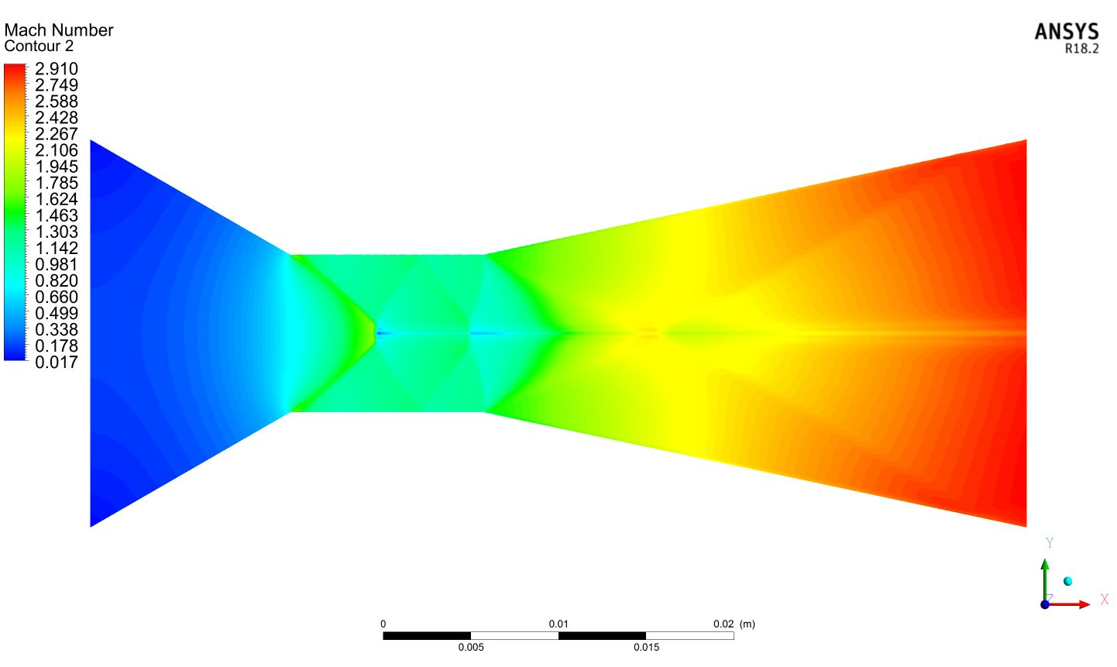

Figura 43. Curvas de Contorno Para o Número de Mach

A variação no número de Mach causada pelas ondas de choque no bocal podem ser visualizadas através da Figura 44, onde as linhas verticais tracejadas representam o começo e o fim da seção de menor área (garganta).

Figura 44. Gráfico do número Mach pelo Comprimento do Bocal a Partir da Entrada.

## Pressão Estática

A Figura 45 ilustra a distribuição da pressão estática pela geometria do bocal, com um valor mínimo de 0,15 MPa na saída e um máximo de 6,34 MPa na entrada, onde fica a câmara de combustão. Destas curvas e do gráfico da Figura 46 podemos fazer as mesmas observações da seção 6.5.1 com relação ao comportamento do escoamento.

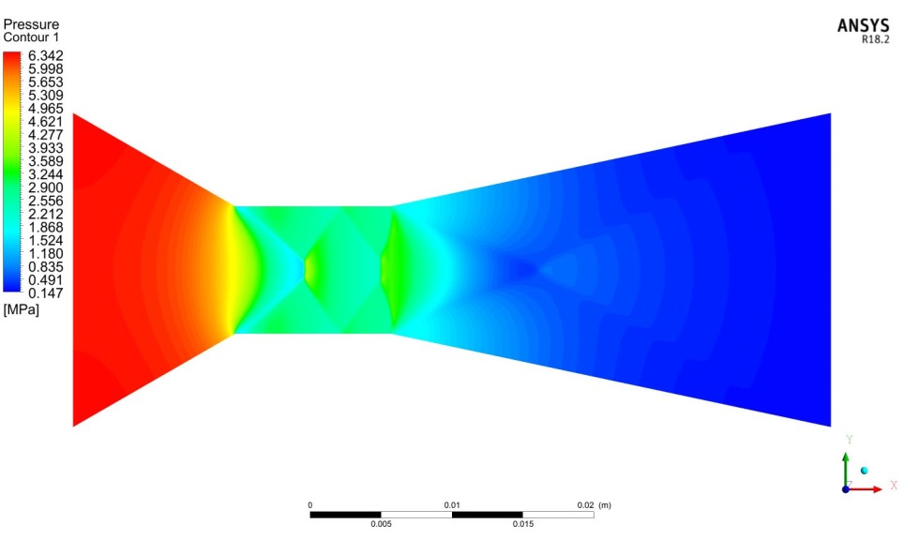

Figura 45. Curvas de Contorno Para a Pressão Estática

Figura 46. Gráfico da Pressão Estática x Comprimento do Bocal a Partir da Entrada.

## Pressão Dinâmica e Força

As curvas de contorno para a pressão estática são ilustradas pela Figura 47. Pode-se ver que logo após o aumento da pressão na entrada da garganta para um valor de 2,5 MPa ocorre uma queda de pressão brusca e, na saída, um novo aumento da pressão que cai rapidamente até atingir a pressão de saída em torno de 0.9 MPa. O software também permite calcular o valor da integral de superfície da pressão dinâmica na saída do bocal, o que nos fornece uma aproximação da força de empuxo que atua sobre o foguete, que resultou em 302,4 N. Este valor encontra-se entre o valor máximo e o valor médio encontrado para a configuração *End Burner* do motor para 50 g de combustível, o que é considerado plausível por se tratar de uma simulação em regime permanente e com algumas aproximações já citadas na seção 4.4.

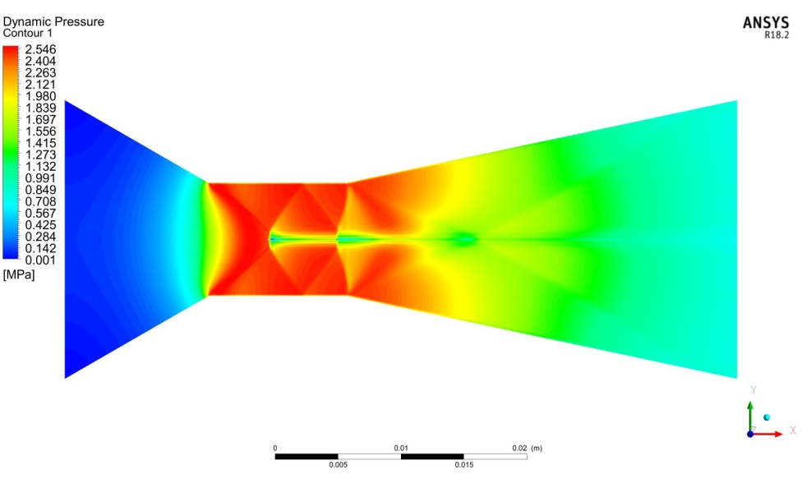

Figura 47. Curvas de Contorno Para a Pressão Dinâmica

# Capítulo 7

# Conclusão

Este estudo deixa claro que ainda existem diversas formas a serem estudadas para otimizar minifoguetes utilizados atualmente. Dentre as configurações de motores estudados, demonstrou-se que o fator que mais contribuiu para a performance do motor foi o bocal CD com redução de área de 8,5 vezes. Além disso, que a melhor combinação de fatores seria o bocal CD, com grão Hollow-core e quantidade máxima de combustível.

Os estudos de geometria de grão Hollow-core se demonstraram promissores, mas não puderam ser completados. Nos testes em que se esperava uma maior força, os parafusos de segurança seccionaram, e o teste foi interrompido.

A utilização de uma maior quantidade de combustível apresentou uma melhora nos fatores estudados, mas não tão significativos quanto a variação dos outros dois componentes. Embora esse fator seja o mais simples de ser alterado operacionalmente, ele também é o que apresente um maior custo ao longo prazo.

Como sugestão para estudos futuros, os autores recomendam que um sistema de fixação diferente seja utilizado, como por exemplo, uma rosca externa no bocal. Do contrário, um pescoço menor pode ser utilizado, para reduzir as vibrações. Finalmente, é recomendado também que o circuito de aquisição de dados inclua um circuito de amplificação, para reduzir os ruídos na leitura e a obtenção de dados mais precisos.

# REFERÊNCIAS BIBLIOGRÁFICAS

x

|  |  |
| --- | --- |
| 1. | NAR. **National Association of Rocketry**. Disponivel em: <http://www.nar.org/>. Acesso em: 16 jun. 2017. |
| 2. | ABMF. **Associação Brasileira de Minifoguetes**. Disponivel em: <http://minifoguete.blogspot.com.br/>. Acesso em: 12 jun. 2017. |
| 3. | NASA. Model Rockets and Real Rockets: Compare and Contrast. **NASA**, 2014. Disponivel em: <https://spaceflightsystems.grc.nasa.gov/education/rocket/rktcompare.html>. Acesso em: 17 fev. 2017. |
| 4. | NISKANEN, S. Development of an Open Source Model Rocket Simulation Software. **Helsinki University of Technology: Faculty of Information and Natural Sciences**, Espoo, Finland, Jun 2009. |
| 5. | TURNER, M. J. L. **Rocket and Spacecraft Propulsion**. 3rd. ed. Chichester, UK: Springer-Science, 2009. |
| 6. | COKER, J. ThrustCurve. **Hobby Rocket Motor Data**, 2015. Disponivel em: <http://www.thrustcurve.org/>. Acesso em: 22 jun. 2017. |
| 7. | ENSWORTH, C. B. F. Thrust Vector Control for Nuclear Thermal Rockets. **NASA Scientific and Technical Information**, San Jose, California, Oct 2013. ISSN NASA/TM—2013-218087 AIAA–2013–4075. |
| 8. | SENOSKI, W. E. **Model Rocket and Recovery Device Therefor**. 3,903,801, 12 July 1973. |
| 9. | ISO. International Standard Atmosphere. **International Organization for Standardization**, 1975. ISSN ISO 2533:1975. |
| 10. | STINE, G. H.; STINE, B. **Handbook of Model Rocketry, 7th Edition (NAR Official Handbook)**. 7th. ed. New Canaan, Connecticut: John Wiley & Sons, Inc., 2004. |
| 11. | SMILEY, J. **Easy PVC Rockets**. [S.l.]: Createspace Independent Publishing Platform, 2013. ISBN ISBN: 9781492842873. |
| 12. | NEWTON, M. Rocketry Basics: Rocket Anatomy 101. **NAR Member Guidebook**, January 2012. 0-27. |
| 13. | STANDARD Motor Codes. **National Association of Rocketry**. Disponivel em: <http://www.nar.org/standards-and-testing-committee/standard-motor-codes/>. Acesso em: 19 mar. 2017. |
| 14. | AEROTECH. AEROTECH G80 Engine Specification. **www.aerotech-rocketry.com**, 2007. Disponivel em: <http://www.aerotech-rocketry.com/customersite/resource_library/Certification_Documents/NAR/single-use/29mm_mr_su/g80t_new_nar_cert.pdf>. Acesso em: 19 mar. 2017. |
| 15. | CESARONI. Cesaroni G80 Specification. **Cesaroni**. Disponivel em: <https://www.apogeerockets.com/Rocket_Motors/Cesaroni_Propellant_Kits/29mm_Motors/2-Grain_Motors/Cesaroni_P29-2G_Skidmark_G80>. Acesso em: 12 maio 2017. |
| 16. | HOBBYTOWN. 29mm G80-7T SU Rocket Motor by Aerotech. **Hobbytown**, 2011. Disponivel em: <https://www.hobbytown.com/29mm-g807t-su-rocket-motor-by-aerotech-aro78007/p211629>. Acesso em: 19 abr. 2017. |
| 17 | ESTES ROCKET LAB. Model Rocket Engines. **ESTES**, 2008. |
| 18. | (ED), H. H. K. **Handbook of Astronautical Engineering**. New York: McGraw-Hill Book Company, 1961. |
| 19. | SUTTON, G. P.; BIBLARZ, O. **Rocket Propulsion Elements**. 8th. ed. Hoboken, New Jersey: John Willey & Sons, INC., 2010. |
| 20. | WHITE, F. M. **Mecânica dos Fluidos**. 6. ed. Porto Alegre: The McGraw-Hill Companies, Inc, 2011. |
| 21. | MCGRAW-HILL EDUCATION. **Concise Encyclopedia of Science and Technology**. 5th. ed. Fairfax, Virginia: McGraw-Hill Education, 2004. |
| 22. | HALLIDAY, D.; RESNICK, R.; WALKER, J. **Fundamentals of Physics**. 10. ed. [S.l.]: Wiley, 2013. ISBN ISBN-13: 978-1118230619. |
| 23. | STEWART, J. **Essential calculus:** early transcendentals. Belmont. Belmont, CA: Thomson Higher Education, 2007. |
| 24. | ROGERS, L. **It's ONLY Rocket Science:** An Introduction in Plain English. Isle of Wight, UK: Springer Science, 2008. ISBN ISBN: 978-0-387-7-75377-5. |
| 25. | А.В., Т.; А.Г,. З.; Э.Д., С. **МЕТОДЫ ТЕЛЕУПРАВЛЕНИЯ И САМОНАВЕДЕНИЯ В СИСТЕМАХ УПРАВЛЕНИЯ КРЫЛАТЫМИ РАКЕТАМИ**. Москва, Россия: Издательство МГТУ им. Н.Э. Баумана , 2008. |
| 26. | HILL, P.; PETERSON, C. **Mechanics and Thermodynamics of Propulsion**. 2nd. ed. Reading, Massaschusetts: Addison-Wesley, 1992. ISBN ISBN 0-201-14659-2. |
| 27. | FORDHAM, S. **High Explosives and Propellants**. 2nd. ed. New York, USA: Pergamon Press Ltd., 1980. |
| 28. | CANTWELL, B. J. **Aircraft And Rocket Propulsion**. California, US: Stanford University, 2007. |
| 29. | GREATRIX, D. R. Scale Effects on Solid Rocket Combustion Instability Behaviour. **Energies**, Toronto, Ontario, v. 4, p. 107, January 2011. ISSN ISSN 1996-1073. |
| 30. | ROGERS, C. E. Erosive Burning Design Criteria for High Power and Experimental/Amateur Solid Rocket Motors. **High Power Rocketry**, Spring Green, Wisconsin, v. 6, p. 38, January 2005. |
| 31. | INCROPERA, F. P.; DAVID, P. D. **Introduction to Heat Transfer**. 6th. ed. Hoboken, NJ: Wiley, 2013. |
| 32. | CHENG, C.-S. **Theory of Factorial Design:** SIngle- and Multi-Stratum Experiments. 1. ed. [S.l.]: Taylor & Francis Group, LLC, 2014. |
| 33. | PLACKETT, R. L.; J.P.BURMAN. The Design of Optimum Multifactorial Experimetns. **Biometrika Trust**, v. 33, p. 305-325, Jun. 1946. |
| 34. | SAS IP, INC. ANSYS Help, 2017. Disponivel em: <https://www.sharcnet.ca/Software/Ansys/17.0/en-us/help/flu_ug/flu_ug_mesh_quality.html>. Acesso em: mar. 08. |
| 35. | NAKKA, R. KN-Sucrose (KNSU) Propellant Chemistry and Performance Characteristics. **Richard Nakka's Experimental Rocketry Web Site**, 2017. Disponivel em: <https://www.nakka-rocketry.net/succhem.html>. Acesso em: 01 July 2017. |
| 36 | ASME. B31.3 - 2016: Process Piping. **ASME**, 2016. ISSN ISBN: 9780791871195. |
| 37. | ASTM. F593 - 17 : Standard Specification for Stainless Steel Bolts, Hex Cap Screws, and Studs. **ASTM**, 2017. ISSN ICS Number Code 21.060.10 (Bolts, screws, studs). |
| 38. | SHIGLEY, J. E. **Standard handbook of machine design**. 3rd. ed. Norwich, NY: McGraw-Hill Education, 2006. |
| 39. | INDUSTRIAL FASTENER INSTITUTE. **Inch fastener standards**. Cleveland, Ohio (1717 E. 9th St., Suite 1105, Cleveland 44114): Industrial Fasteners Institute, 2003. |
| 40. | O. S. OLAOYE, O. A. A. Design and Performance Characteristics of a Rocket. **International Journal of Science and Research (IJSR)** , Ogbomoso, Nigeria, v. 3, n. 8, August 2014. ISSN ISSN (Online): 2319-7064. |
| 41. | EKANAYAKE, E. M. S. Numerical Simulation of a Convergent Divergent Supersonic Nozzle Flow, 2013. |
| 42. | SUTTON, G. P. **Rocket Propulsion Elements, An Introduction to the Engineering of Rockets**. New York: John Wiley & Sons, Inc, v. 6ª Edição, 1992. |

x

